
Eötvös Loránd Tudományegyetem Informatikai Kar
Információs Rendszerek Tanszék
Webalkalmazás a DNS szekvenciák referenciákra történő illesztésére
Témavezető:
Szalai-Gindl János Márk
egyetemi tanársegéd
Szerző:
Lipták Panna Georgina
programtervező informatikus BSc
Budapest, 2020
Tartalomjegyzék
1. Bevezetés 4
1.1. A bioinformatikáról 4
1.2. A probléma rövid ismertetése 5
1.3. A dolgozat célja 5
2. Felhasználói dokumentáció 7
2.1. Alapfogalmak 7
2.2. A feladat ismertetése 11
2.3. Az alkalmazás elindítása 11
2.3.1. Hardver követelmények 11
2.3.2. Rendszer követelmények 12
2.3.3. Futtatás 13
2.4. Az alkalmazás használata 14
2.4.1. Bejelentkezés 15
2.4.2. Szerepkörök 16
2.4.3. Saját adatok megtekintése és módosítása 18
2.4.4. Más felhasználók adatainak megtekintése és módosítása 19
2.4.5. Új felhasználó hozzáadása 20
2.4.6. Illesztések listájának megtekintése 21
2.4.7. Illesztések megtekintése 23
2.4.8. Illesztések adatainak szerkesztése 26
2.4.9. Illesztések létrehozása 27
Fájlok letöltése, illetve generálása illesztések létrehozásához 31
2.4.10. Kijelentkezés 32
3. Fejlesztői dokumentáció 33
3.1. A feladat specifikációja 33
3.2. Fejlesztői környezet 33
3.3. Az adatbázis szerkezete 34
3.4. A backend felépítése 35
3.4.1. Application osztály 36
3.4.2. Autentikáció/autorizáció kezelése 36
3.4.3. Entity-k 39
3.4.4. Repository-k 42
3.4.5. Controller-ek 42
3.4.6. Service-k 46
3.4.7. Exception-ök 52
3.5. A frontend felépítése 53
3.5.1. Közös komponensek 56
3.5.2. Általános oldalak 56
3.5.3. Felhasználóval kapcsolatos oldalak 57
3.5.4. Illesztéssel kapcsolatos oldalak 57
3.6. Tesztelés 59
3.6.1. Unit tesztek 59
3.6.2. Integrációs tesztek 61
3.7. Fejlesztési lehetőségek 61

Bevezetés

A bioinformatikáról
A bioinformatika egy viszonylag fiatal interdiszciplináris tudományág, a biológia és az informatika határterülete. Mindössze az 1970-es években kezdte használni a kifejezést Paulien Hogeweg és Ben Hesper holland biológusok.[1] Az akkori definíció így szólt: „informatikai folyamat biotikus rendszerekben”. Felismerték, hogy a biológia fejlődésével egy következő kihívásba ütközik a tudomány: a sok megszerzett adat feldolgozása, már meghaladta az emberi képességeket. Példának okáért a humán genom (teljes génkészlet) 3 milliárd DNS bázispárból áll. (A bázisok a DNS molekuláinak építőkövei.) Ilyen nagy méretű adatot egy embernek feldolgoznia valószínűleg lehetetlen, pedig az információ, amit hordoz létfontosságú, mert segítheti a biológusokat abban, hogy megértsék, hogyan működik az emberi test. Emiatt segítségül hívták az informatikát a hosszas számítások elvégzése céljából, és ezzel a bioinformatika helyet kapott a biofizika és biokémia mellett.
A bioinformatikát három főbb részre lehet osztani: [2]
Az első célja az adatbázisok létrehozása és karbantartása. Ennek jelentősége, hogy a világ különböző pontjain lévő biológusok megoszthatják kutatásuk eredményét, ezzel felgyorsítva más kutatók munkáját. Ha egy kutatócsoport sikeresen szekvenált egy genomot, ezt nem feltétlenül kell megismételnie annak a biológusnak, aki ugyanezt a genomot szeretné felhasználni. Erre a célra sok online adatbázis elérhető.
A második rész feladata, hogy új módszereket fejlesszen ki az adatok feldolgozására, elemzésére. Mindig lesz egy új cél, aminek érdekében egy új programot kell fejleszteni, illetve a technika fejlődésével ezen programok is együtt fejlődnek.
A harmadik azon eszközök alkalmazása, amivel az eredményeket értelmezni tudják. Dolgozatom ez utóbbihoz szolgáltat egy felületet, ami pár, ebbe a kategóriába tartozó, gyakran használt alkalmazást tesz elérhetővé.

A probléma rövid ismertetése
Két ember akik között nincs rokoni kapcsolat körülbelül 99.8%-ban rendelkeznek azonos genommal. Az ember és a csimpánz genomja 96%-ban egyezik.[3] Ezek mind olyan információk, amelyekhez DNS illesztéssel jutottak hozzá a tudósok. Ennek a folyamatnak a lényege, hogy vesznek két DNS szekvenciát (bázisok sorozatát) és megpróbáljak „egymásra illeszteni” őket, keresnek közös részeket, réseket, eltéréseket. Ebből kiderülhet például egy közös ős, ami az evolúciót segíthet megérteni.
Viszont a DNS kinyerése sejtekből nem egyszerű folyamat. Ahogy már szóba került ezek rendkívül hosszú adatok lehetnek, rövid génnel rendelkező élőlényeknél is hozzávetőlegesen 500 ezer – 10 millió bázispár alkotja.[4] Egy DNS megszekvenálása (a bázisainak meghatározása, karakterlánccá alakítása) hosszú időbe telhet, főleg, ha szem előtt tartják, hogy pontos és ne túl költséges legyen a folyamat. Egyszerre az összes bázispárt nem tudják beolvasni, így két irányba válik szét a terület. Az egyik, hogy minél nagyobb részt tudjanak kiolvasni, ez ma körülbelül 10 ezer bázispárnál jár. A másik lehetőség, hogy rögzítik a méretet, körülbelül 100 bázispárban, és ekkora részeket próbálnak minél gyorsabban, pontosabban kiolvasni az adott sejtből.[5] Mivel feldarabolják az adatot, külön feladat lesz annak a szekvenciának meghatározni a helyét az eredeti DNS-ben, ezt a problémát oldja meg a rövid szekvenciaillesztés.

A dolgozat célja
A dolgozatban ezeknek a rövid szakaszoknak a referencia DNS-re történő illesztésére alkalmas programokat szeretnék bemutatni. Sokféle ilyen szoftver létezik, eltérő, de egyaránt összetett algoritmusokkal dolgoznak, hogy optimalizálják a folyamatot.
Ha valaki több szekvenciaillesztő programmal is szeretne dolgozni, pont azért, mert más-más módon közelítik meg a problémát, akkor mindet telepítenie kell, utánanézni, hogy milyen szintaxissal, milyen paraméterekkel dolgoznak. A dolgozatban bemutatott alkalmazás ezt a nehézséget szünteti meg. Egy letisztult felületen választhatja ki a felhasználó a használni kívánt alkalmazást és adhatja meg a DNS szekvenciákat tartalmazó fájlokat és néhány paramétert, ami az adott szekvenciaillesztő programhoz tartozik. Az elérhető opciók nem fedik le az összes program, összes paraméterét csupán a leggyakrabban használt, illetve egyedibb funkciók kerülnek bemutatásra.
A készített webalkalmazás lehetővé teszi, hogy az illesztés eredményét megtekintse a felhasználó vizuálisan, úgy nevezett genomböngésző segítségével. Ezáltal pontosan láthatja, hogy a szekvenciák hol és hogyan illeszkednek a referenciára. Az illesztések visszatekinthetőek, illetve mások által is láthatóvá tehetőek.
Célom, hogy a program egyszerre legyen hasznos szakembereknek, akik nap, mint nap használják ezeket a szekvenciaillesztő programokat, illetve betekintést nyújtson a bioinformatika iránt érdeklődőknek, azáltal, hogy az alkalmazás könnyen kezelhető felhasználói felületen mutatja be a szekvenciaillesztés világát.

Felhasználói dokumentáció
Ebben a fejezetben található minden szükséges információ ahhoz, hogy a felhasználó elindíthassa és használhassa az alkalmazást, emellett bevezetésre kerülnek a szükséges biológiai ismeretek alapjai, annak érdekében, hogy az érdeklődők jobban átlássák mi is történik a programban.

Alapfogalmak
Az alábbi alapvető biológiai fogalmak szükségesek a DNS illesztés megértéséhez. (Nem csak DNS-t, hanem RNS-t, illetve fehérjéket is lehet illeszteni, ez a dolgozat utóbbiakra nem tér ki.)
Definíció DNS: Örökítőanyag, olyan nagy méretű molekula (makromolekula), mely a fehérjeszintézisre vonatkozó információt tartalmazza.
Definíció Bázis: A DNS építőköveinek, a nukleotidoknak az egyik építőmolekulája. Nitrogénatomot tartalmaz, és négy fajtája szerepelhet a DNS-ben: az adenin és a guanin (purinvázúak), a citozin és a timin (pirimidin vázúak).[6]
A bázisoknál használt rövidítés:
„A” – Adenin, „G” – Guanin, „C” – Citozin, „T” – Timin
Ennek alapján a DNS definíciója informatikai megközelítéssel: {”A”,”C”,”G”,”T”}^{n}, ahol n ≥ 1.
A bioinformatikában használatos DNS egy kicsit eltér: {”A”,”C”,”G”,”T”,”N”}^{n}, n ≥ 1, ahol az „N” azt jelöli, hogy a mérésből nem sikerült megállapítani a bázis típusát, de az adott helyen található valamilyen bázis. Ez az alkalmazás által is használt definíció. (Máshol ennél több karakter is megjelenhet, például: „B” jelentése, hogy nem „A”, hanem „C”, „G” vagy „T”.)
A DNS egy kettős lánc, a szemben álló bázispárok kapcsolódni tudnak, de csak úgy, hogy „A” és „T” vagy „G” és „C” egymással. Ez egy könnyítés, így elég csak az egyik láncot ismerni, a másik az adott karakterlánc komplementere.
Definíció Gén: A gén a DNS információt hordozó szakasza, mely egy vagy több fehérje kódját és annak működtetéséhez szükséges szabályozó elemeket tartalmazza.[7]
Definíció DNS szekvenálás: Az a folyamat melynek során egy adott DNS-hez megállapítják a hozzátartozó bázisok sorozatát, az így kapott karaktersorozat ot angol kifejezéssel élve read-nek nevezik. A szekvenálás általában kémiai vagy fizikai úton történik. (Utóbbira példa az elektroforézis, melynek lényege, hogy a molekulák méretük szerint szétválogathatóak.)[8]
Az első teljes emberi genomot a Humán Genom Projekt keretében sikerült feltárni 1990-2006 között, több ember DNS mintájából. Ez 3 milliárd bázispárból áll és körülbelül 80 ezer génből, ami alapján elkészíthető az emberi géntérkép, ez az orvostudomány számára jelentős előrelépés volt.
Mint már a bevezetőben említésre került, a szekvenálási technológiák nem képesek egyszerre minden információt kinyerni a sejtből, maximum körülbelül 10 ezer bázist tudnak egyszerre egy szekvenciába kiolvasni. A szélesebb körben alkalmazott módszer, hogy lecsökkentik a szekvencia méretét körülbelül 50-250 bázispárra és inkább kisebb részeket olvasnak ki egyszerre, ez az úgy nevezett új generációs szekvenálás. A különböző szekvenálási folyamatokban keletkezhetnek hibák, ezért a kiolvasott bázisoknál fel kell jegyezni, hogy milyen minőségűek, vagyis mennyire valószínű, hogy az adott karakterbe hiba csúszott.
Egy kiolvasott bázis minőségét meghatározó képlet: Q = -10*log₁₀p
Itt p a valószínűsége, hogy a bázis helytelen. Például, ha Q = 10, akkoraz esélye annak, hogy hibás az adott pozícióban a bázis. Minél nagyobb a Q értéke annál valószínűbb, hogy helyes.
Definíció FASTQ fájl: A kiolvasott read-eket úgy nevezett FASTQ formátumú fájlokban tárolják. A FASTQ fájl tartalmazza a read nevét, a szekvenálás során kapott karakterláncot és annak minőségét. Ezenfelül még tartalmazhat egyéb információkat is. A minőség ASCII karakterekbe kódolva jelenik meg a fájlban, az alábbi szabály szerint (ASCII_BASE egy konstans, a leggyakrabban használt értéke 33): Q = ASCII_CODE – ASCII_BASE[9]
Példa FASTQ fájlban található read-re:[10]
@SZEKVENCIA_AZONOSÍTÓ
GNNTTAGGGTTCAAAGCAGTAGCGATCAATAAGTTAGTCCATTTGTTCCGCTCACAGTTT
+
!''*((((***+))AAA++)(%12%).1***-+*''))**55CCFNKW>>>CCCCCCC65
1. sor: „@” karakterrel kezdődik, utána szekvencia azonosító, esetleg opcionális leírás.
2. sor: a kiolvasott bázisok sorozata
3. sor: „+” karakterrel kezdődik opcionális információk a read-ről.
4. sor: minőség értékek, ugyanannyi karaktert kell tartalmaznia, mint a 2. sornak. Például: „!” karakter ASCII kódja 33, ekkor a szabály szerint Q = 0, vagyis az első pozícióban szereplő bázis helytelen.
Definíció Referencia genom: egy adott fajhoz tartozó reprezentatív példája a teljes génkészletnek. Általában több egyedből vett mintákból állítják össze az „átlagos”, fajra leginkább jellemző génkészletet. Ha nem az egész génkészletet tartalmazza, akkor referencia szekvenciának nevezik.
Definíció FASTA fájl: szekvenciák tárolására szolgáló fájl formátum. Tartalmazza a szekvenciát és a hozzátartozó azonosítót. A referencia szekvenciákat ilyen formátumú fájlokban tárolják.
Példa FASTA fájlban található szekvenciára:
>SZEKVENCIA_AZONOSÍTÓ
CATTATCGACTTTTGTTCGAGTGGAGTCCGCCGTGTCACTTTCGCTTTGGCAGCAGTGT
1. sor: „>” karakterrel kezdődik és az azonosítót tartalmazza, illetve opcionálisan egyéb információkat.
2. sor: a szekvenciát alkotó bázisok sorozata
Definíció Szekvenciaillesztés: az a folyamat melynek során két szekvenciát próbálnak megfeleltetni egymásnak, megkeresni, hogy hol és hogyan illeszkednek. Ennek több típusa van, például a bevezetésben említett evolúciós hasonlóságok során két faj referencia genomját lehet összehasonlítani globálisan.
Az alkalmazásom az úgynevezett rövid szekvenciaillesztésre koncentrál, ennél a típusnál rövid read-eket kell a referencia genomra illeszteni. A célja, hogy megtalálják hogy a read honnan származik a genomból. Ez nem olyan egyszerű feladat, mégpedig azért, mert a read-ben, mint már szó volt róla, lehetnek hibásan kiolvasott bázisok, illetve a szekvenált DNS is tartalmazhat mutációkat, eltéréseket a referenciához képest. Éppen ezért nem elegendő a pontos illeszkedéseket keresni, hanem figyelembe kell venni az eltéréseket és a hézagokat is (lehet, hogy egy bázis hiányzik, de előtte-utána sok karakteren keresztül egyezik, ennek is van információ tartalma).
Egy illesztés „jóságát” pontozási mátrixok segítségével adják meg az szekvenciaillesztő programok. Például plusz pontot ér, ha egy bázis egyezik, de mínusz pontot, ha eltér vagy hézag van benne, ezutóbbiak a büntetőpontok. A pontozási rendszer is eltérő lehet algoritmusonként, illetve állítható paraméterek segítségével (az alkalmazásomban a BWA választása nyújt erre lehetőséget).
Az illesztés folyamata egy összetett programozói probléma. Sokféle kereső algoritmus létezik, mindegyik esetében a hatékonyság fontos tényező, mert önmagában a referencia genom mérete is több gigabyte lehet. Ezért szükséges a referencia fájlt indexelni, erre is számos módszer létezik, a legelterjedtebb a Burrows-Wheeler algoritmus. Maga az illesztés ezeken az index fájlokon fog lefutni. Végül az illesztési feladat megoldása sokszor a dinamikus programozás adta lehetőségekben rejlik.[11]
Definíció SAM formátum: az illesztés eredményének tárolására szolgáló fájl formátum. Jelentése: Sequence Alignment/Map. Két részre osztható, az első a fejléc, ahol minden sor „@” karakterrel kezdődik, a második az illesztésekre vonatkozó információ. (Minden illesztéshez minimum 11 mező tartozik.)[12]
Definíció BAM formátum: a SAM bináris verziója.
Definíció Genomböngésző: genomikai adatok vizuális megtekintésére szolgáló eszköz. Például egy referencia genom és egy BAM fájl megadásával az illesztés eredményét grafikus felületen lehet megvizsgálni.

A feladat ismertetése
Számos program létezik, ami a rövid szekvenciák referencia genomra történő illesztésével foglalkozik. Az alkalmazás célja, hogy több ilyen programot egy közös felületen elérhetővé tegyen, a felhasználók visszatekinthessék a lefuttatott illesztéseket, illetve megoszthassák egymással eredményeiket.
A felhasznált szekvenciaillesztő programok: Bowtie, BWA, Snap. Ezekhez tartozó parancsokat kell tudnia a szervernek lefuttatnia a felhasználó által a kliensen megadott adatokkal. Az interaktív genomböngésző, ami az illesztés eredményének megtekintésére szolgál az IGV: egy JavaScript alapú, beágyazható verziója.
A DNS-ből nyert adatok sokszor szenzitívek. Nem ideális, ha bárki hozzáfér a mért adatokhoz, ennek érdekében a program egy zárt rendszer alkot, csak az léphet be, aki regisztrált felhasználó. Ez azt eredményezi, hogy a program a felhasználók kezelésével is foglalkozik. A megfelelő (Admin) jogosultsággal rendelkező személy létrehozhat új felhasználókat, illetve módosíthatja a meglévők adatait. Más felhasználók csak a saját adataikat kezelhetik.

Az alkalmazás elindítása
Ebben a fejezetben a felhasználó megismerheti a követelményeket és lépéseket, amelyek a program elindításához szükségesek.

Hardver követelmények
A szekvenciaillesztés egy erőforrás igényes folyamat. Ajánlott a minimum 8GB RAM, ezzel vírusok és baktériumok illesztései stabilan lefutnak. Ha valaki a baktériumokénál nagyobb genomot szeretne felhasználni, akkor a hatékony lefutás érdekében ennél több RAM-ra lesz szüksége.
Ugyanez vonatkozik a tárhely igényre: a program akár 1GB szabad hellyel képes futni, de mivel a szerver a feltöltött fájlokat lokálisan tárolja, ezért ez hamar betelhet. A legenerált indexfájlok méretét is bele kell számolni a szükséges tárhelybe, mert van olyan időtartam, ahol minden feltöltött fájl és az indexfájlok egyszerre kell, hogy lokálisan elérthetőek legyenek, csak ezután törlődnek az indexek. Az ajánlás az, hogy a szerver futtatója próbáljon minél több helyet biztosítani és felmérni a felhasználók igényeit.

Rendszer követelmények
A program használatához egy szerver és egy kliens programot kell futtatni, illetve egy adatbázisnak szervernek is elérhetőnek kell lennie (több felhasználó esetén több kliens program is futhat). Ezek elindítása előtt ellenőrizni kell, hogy az alábbi követelmények teljesülnek-e.
A fejlesztés Linux környezetben történt (Ubuntu 18.04. 64 bit), és ez az operációs rendszer szükséges a programok futtatásához. (Például a felhasznált BWA szekvenciaillesztő Linux operációs rendszerre lett fejlesztve.)
A szerver a futás során felhasznál különböző szekvenciaillesztő programokat, ezért szükséges, hogy a helyes futás érdekében az alábbi programok telepítve legyenek (előfordulhat, hogy más verziók telepítésével is működik az alkalmazás, de a felsorolt verziók voltak használatban a fejlesztés során):
- zlib: Adattömörítéshez használt könyvtár.[13] A BWA és a Snap is felhasználja.
  - Verzió: 1:1.2.11.dfsg-0ubuntu2
- Bowtie [14]
  - Verzió: 1.2.2.
- BWA [15]
  - Verzió: 0.7.17-r1188
- Snap [16]
  - Verzió: 1.0beta.18.
- awk: Egy programozási nyelv, ami szöveges állományok feldolgozását teszi lehetővé, ehhez szükséges interpreter:
  - Verzió: 1.3.3
- Samtools: Egy bioinformatikában elterjedt program. Az illesztésekkel kapcsolatos fájlok kezelésére szolgál.[17]
  - Verzió: 1.7-1
A szerver futtatásához az ajánlott Java verzió: 11.0.6.
A program futtatásához szükség van egy PostgreSQL szerverre (ajánlott verzió: 10.12), ahol a felhasználókkal és az illesztésekkel kapcsolatos adatok fognak eltárolódni. Az adatbázis szerver ajánlott elérési útvonala: localhost:5432. Amennyiben ettől eltér a következő bekezdésben látott módon kell a megadni.
A szerver futásához szükség van egy adatbázisra a PostgreSQL szerveren. Ennek elérési útvonala és tulajdonosa a server.properties fájlban az alábbi sorok módosításával konfigurálható:
spring.datasource.url=jdbc:postgresql://<adatbázis elérési útvonala>/<adatbázis neve>
spring.datasource.username=<adatbázis tulajdonosa>
spring.datasource.password=<adatbázis tulajdonosának jelszava>
A kliens oldal futtatásához Node.js telepítése szükséges (ajánlott verzió: 8.10.0). Ezen belül a „serve” csomagra van az elindításához. (Például: npm install -g serve)
Fontos, hogy abban a mappában, ahol futtatni szeretné a felhasználó a programot rendelkezzen írás és végrehajtás jogokkal.

Futtatás
A szerver indítása előtt, a már említett server.properties fájlban lehet konfigurálni a használni kívánt portot:
server.port = <port szám>
Az alapértelmezett (9090-es) port megváltoztatása esetén át kell írni a frontend/.env fájlban található szerver elérési útvonalat is:
REACT_APP_API_URL = 'http://localhost:<port szám>/api'
Első indításnál a szerver létrehozza a szükséges táblákat az adatbázisban. Ha a felhasználó már rendelkezik ezekkel és szeretné megtartani a táblában lévő adatoakt, akkor a server.properties fájlban az alábbi sor értékét kell megváltoztatni „none”-ra:
spring.jpa.hibernate.ddl-auto=create
Amennyiben minden követelmény teljesül, az alábbi paranccsal futtatható a szerver terminálból a projekt gyökérkönyvtárából:
java -jar target/szakdolgozat-1.0-SNAPSHOT.jar –spring.config.location=server.properties
Miután a szerver sikeresen elindul, az 1. ábrán látható üzenethez hasonló jelenik meg a terminálban.
1. ábra: Terminál log, jelentése: a megadott porton elindult a szerver.
A szerver induláskor ellenőrizni, hogy minden szükséges program elérhető-e a számára. Ha ez a feltétel nem teljesül, akkor a terminálban az alábbi üzenethez hasonló lesz látható (ebben az esetben a Samtools szoftver nem elérhető):
Caused by: java.io.IOException: Cannot run program "samtools": error=2, No such file or directory
A kliens futtatásához egy scriptet kell lefuttatni a terminálban: ./runClient.sh
A 2. ábrán látható a sikeres elindítás után a terminálban megjelenő üzenet. A megjelenő linkek valamelyikét kell a böngészőben megnyitni.

Az alkalmazás használata
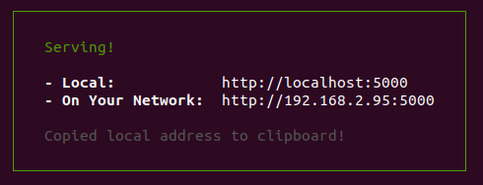2. ábra: Terminál log, jelentése: a localhost:5000-es portján elindult a kliens.
A kliens oldalhoz ajánlott böngésző a Chrome vagy Chromium. A 2. ábrán látható URL-ek közül az elsőt kell beírni a böngészőbe, ha lokálisan szeretnénk használni a programot. Ekkor megjelenik a bejelentkezési oldal (Lásd: 3. ábra). Amíg nincs bejelentkezve a felhasználó semmilyen funkció nem érhető el számára a bejelentkezésen kívül.

Bejelentkezés
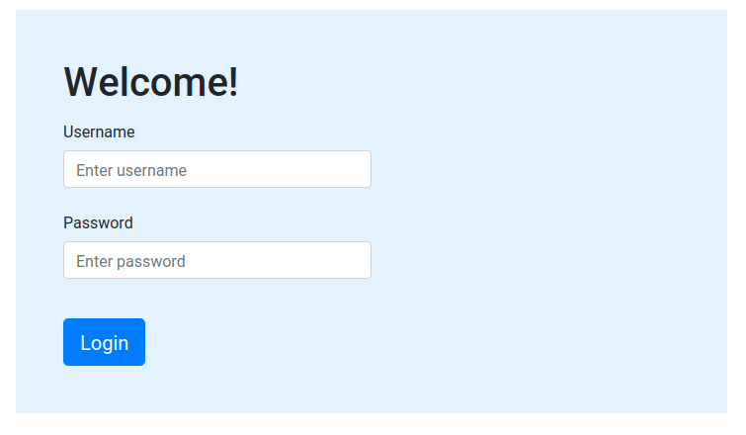3. ábra: Kliens első indítása utáni kezdőképernyő, login page
A szerver elindításakor az adatbázisba automatikus betöltődik egy admin felhasználó, ezzel lehet kezdetben belépni az alkalmazásba:
Felhasználónév: admin, jelszó: 1234
Első belépés után a „Profile” menüpont alatt meg kell változtatni az admin felhasználó e-mail címet a tényleges admin e-mail címére. (Lásd: 2.4.3. pont)
Lehetséges hibaüzenetek listája:
- „Cannot connect to server. Please try again later.”: Ebben az esetben meg kell győződni róla, hogy a szerver fut a localhost:9090-es portján. Ez a hiba bármelyik kérés során felléphet, ezért ezt követően nem lesz minden funkciónál feltüntetve.
- „Server Error: please contact the server operator: Általános hibaüzenet a szervertől, ez is megjelenhet bármelyik oldalon. A felhasznált szoftverekben keletkező hiba válthatja ki.
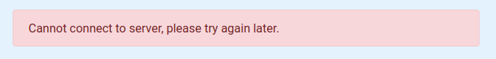4. ábra: Példa kliens oldalon megjelenő hibaüzenetre: Szerver nem elérhető
- „Wrong username password combination. If you have forgotten your password please contact an admin: <admin e-mail cím(ek)>” : Rossz felhasználónév/jelszó kombináció esetén jelenik meg. A hibaüzenet tartalmazza az admin felhasználó(k) e-mail címét, aki nem rendelkezik felhasználóval, de szeretné használni az oldalt vagy rendelkezik, de elfelejtette a jelszavát ezen keresztül tudja továbbítani kérését az admin(ok) felé.
Sikeres bejelentkezés után megjelenik az alkalmazás főoldala. A felső sorában megjelenő menüsáv tartalma a felhasználó szerepkörétől függ, a két változat az 5. ábrán látható.
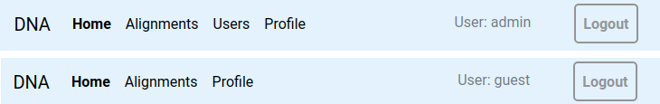5. ábra: Menüsávok. Felső: Admin esetében. Alsó: Researcher és Guest esetében

Szerepkörök
Mielőtt ismertetném az alkalmazás funkcióit, fontos tisztázni, hogy a felhasználók milyen szerepkörökkel rendelkezhetnek:
- „Guest”: Vendég felhasználó, be tud jelentkezni, megtekintheti a publikus illesztéseket, illetve azokat, melyekhez külön hozzárendelték. Ezenkívül meg tudja változtatni a saját felhasználónevét, e-mail címét és jelszavát. Miután végzett ki tud jelentkezni az alkalmazásból.
- „Researcher”: Ezzel a szerepkörrel rendelkező felhasználó minden „Guest” műveletet végre tud hajtani és ezenfelül indíthat saját illesztést, illetve módosíthatja/törölheti a már meglévőket, amelyeket ő hozott létre.
- „Admin”: Minden műveletet végre tud hajtani, amit a „Researcher” típusú felhasználó, ezenfelül látja a „Private” illesztéseket is. Nemcsak a saját illesztéseit, hanem bármelyiket kezelheti, amihez van hozzáférése, illetve minden felhasználó adatait módosíthatja vagy törölheti a felhasználót. Csak „Admin” szerepkörrel lehet az alkalmazáshoz új felhasználót hozzáadni. Több „Admin” is lehet az adatbázisban.
A dokumentációban a szerepkör nevére hivatkozás azokat a felhasználókat jelöli, akik az adott szerepkörrel rendelkeznek, például: Admin jelentése minden „Admin” szerepkörrel rendelkező felhasználó.
A 6. ábrán látható a szerepkörökre bontott use case diagram.
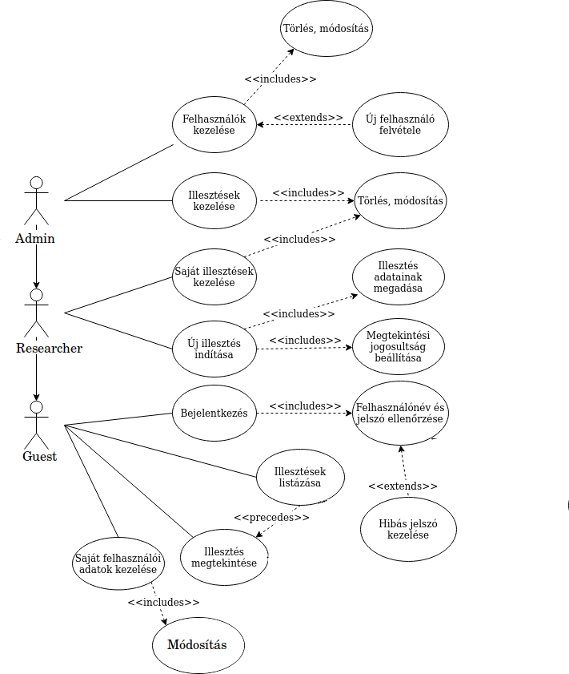6. ábra: Use Case diagram szerepkörökre bontva

Saját adatok megtekintése és módosítása
Szükséges minimum szerepkör: „Guest”.
A „Profile” menüpontra kattintva tekintheti meg a felhasználó a saját adatait, erre látható példa a 7. ábrán.
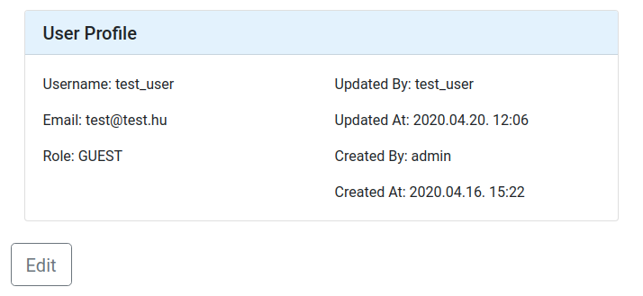7. ábra: Példa Profile menüpont tartalmára
A megjelenő adatok: a felhasználónév, e-mail cím, szerepkör, ki és mikor hozta létre a fiókot, ha módosítások is történtek, akkor ki és mikor módosított utoljára az adatokon. Ezen a képernyőn az „Edit” feliratú gombra kattintva módosíthatja a felhasználó az adatait.
Kizárólag a 8. ábrán látható adatait tudja a felhasználó módosítani bármilyen szerepkörrel rendelkezik. A felhasználói nevek egyediek, ha olyan névre szeretné módosítani, ami már jelen van az adatbázisban, akkor azt hibaüzenet jelzi. Az „Edit User” gombra kattintva elküldésre kerülnek a módosítások, ha a gombra kattintáskor semmilyen adat nincs módosítva az eredetihez képest, akkor ezt a kliens jelzi a felhasználónak és nem küldi el a szervernek a kérést.
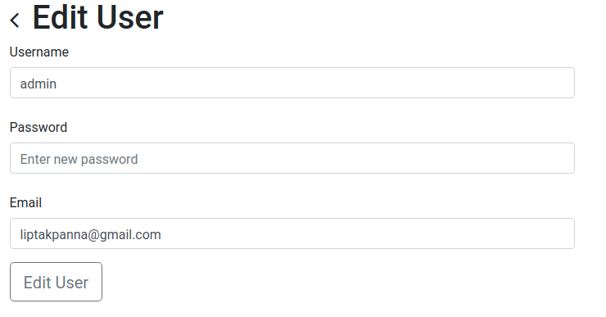8. ábra: Saját felhasználói adatok módosítása
Minden felhasználói fiók kell, hogy rendelkezzen jelszóval. A jelszó mező csak akkor kerül továbbításra a szerver felé, ha ki van töltve.
A módosítás oldal bal felső részén található nyílra kattintva visszaléphetünk az előző oldalra. Ez a lehetőség minden oldalon belüli navigálás után megjelenik, ami nem a menüsávon keresztül történik.
Lehetséges hibaüzenetek:
- „Username already exists”: Már létezik ilyen nevű felhasználó, ezért másik nevet kell megadni.
- „Not a valid email form”: A megadott e-mail cím formátuma nem egyezik az általánosan elfogadott e-mail cím formátummal.
- „There are no modifications.”: Nincsenek változtatások az adott user adataiban, ezért a kérés nem kerül továbbításra a szervernek.

Más felhasználók adatainak megtekintése és módosítása
Szükséges minimum szerepkör: „Admin”.
A „Users” menüpontot csak az Adminok láthatják. Erre a menüpontra kattintva megjelenik az adatbázisban szereplő „Enabled” státuszú (nem törölt) felhasználók listája, ez látható a 9. ábrán.
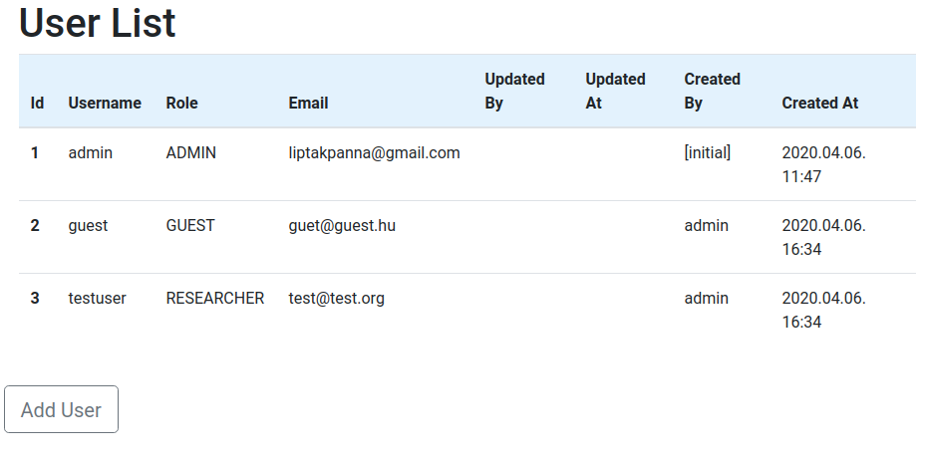9. ábra: Users menüpont, példa felhasználók listájára
Amennyiben az Admin szeretné módosítani például a „guest” nevű felhasználó adatait, akkor azt megteheti az adott sorra kattintva (10. ábra).
A kattintás után lényegében ugyanaz az oldal jelenik, mint amikor a felhasználó a saját adatait kívánja módosítani annyi különbséggel, hogy az Adminok tudják más felhasználók szerepköreit módosítani, illetve törölni felhasználókat. Az Adminok sem tudják a saját szerepkörüket módosítani vagy törölni magukat.
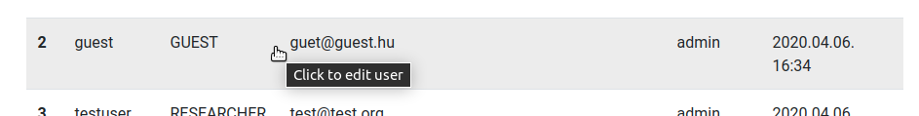10. ábra: A táblázat egy sora felé vitt kurzor hatására megjelenő felirat
Ha egy felhasználót törölnek az adatbázisból, akkor az nem ténylegesen kitörlődik, hanem a státusza változik meg „Deleted”-re. Ennek oka, hogy a felhasználó törlése nem jelenti azt, hogy az általa létrehozott illesztéseket is törölni szükséges, így ezek megmaradnak az adatbázisban. Törlés után a felhasználó már nem jelenik meg a felhasználók listájában.
Ha a 9. ábrán látható példában az „admin” felhasználó megváltoztatja a „guest” e-mail címét, akkor az adott sorban a módosító nevét és a módosítás idejét tartalmazó oszlopba új értékek kerülnek (11. ábra).
A lehetséges hibaüzenetek ugyanazok, mint a saját adatok változtatása esetén, de azokon kívül lehet még:
11. ábra: Példa guest felhasználó adatainak módosítására.
- „You cannot change your role”: Az Adminok sem változtathatják meg a saját szerepkörüket.
- „You cannot delete yourself.”: Az Adminok sem törölhetik önmagukat.

Új felhasználó hozzáadása
Szükséges minimum szerepkör: „Admin”.
Új felhasználó hozzáadását az Adminok a „Users” menüpont alatt az „Add User” gombra kattintva tehetik meg. A 12. ábrán látható mezők kitöltésével és elküldésével új felhasználót adhatnak az adatbázishoz.
Minden mező kitöltése kötelező, addig nem tudja elküldeni a kérést a szervernek az Admin. Az alapértelmezett szerepkör „Guest”, de egy lenyíló mező segítségével másik szerepkört lehet a felhasználóhoz rendelni.
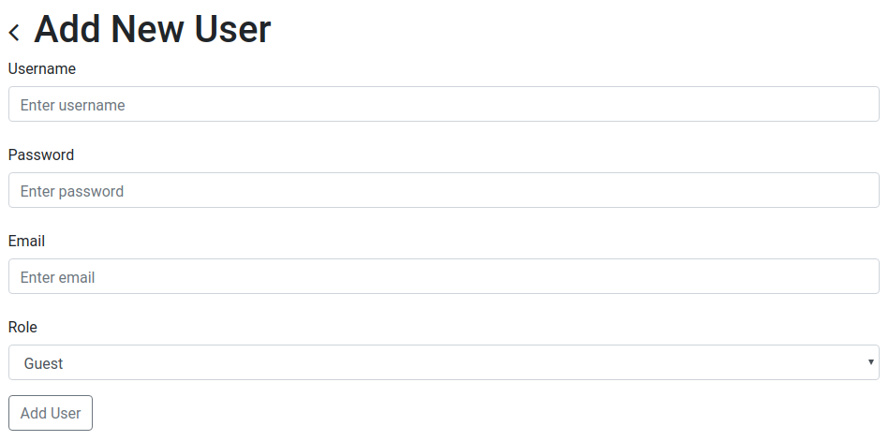12. ábra: Új felhasználó hozzáadása oldal
Lehetséges hibaüzenetek:
- „Username already exists”: Már létezik ilyen nevű felhasználó, ezért másik nevet kell megadni.
- „Not a valid email form”: A megadott e-mail cím formátuma nem egyezik az általánosan elfogadott e-mail cím formátummal.
Amennyiben minden adat helyesen lett megadva az „Add User” gombra kattintva bekerül az új felhasználó az adatbázisba, és innentől kezdve ő is be tud jelentkezni az alkalmazásba.

Illesztések listájának megtekintése
Szükséges minimum szerepkör: „Guest”
A menüsorban az „Alignments” gombra kattintva tekintheti meg a felhasználó azokat az illesztéseket, amelyekhez jogosultsága van.
Illesztések láthatósági szintjei:
- „Public”: Publikus illesztések, azaz mindenki, akinek van felhasználói fiókja, megtekintheti ezeket.
- „Private”: Privát illesztések, alapértelmezetten az Adminok és a tulajdonosa láthatja ezeket, de ők hozzá is adhatnak felhasználókat név szerint, akik szintén láthatják.
- „Private Group”: Privát csoport illesztések. Ezeket alapértelmezetten csak a tulajdonos láthatja. Csak ő adhat hozzá felhasználókat, akik szintén hozzáférhetnek. Ez a legszűkebb láthatósági szint.
A 13. ábrán egy olyan példa látható a felhasználó által megtekinthető illesztések listájára, ahol szerepel más publikus, illetve privát csoport illesztése. Az utóbbit, azért láthatja, mert az „admin” felhasználó hozzárendelte. A sorban az utolsó egy saját privát illesztése.
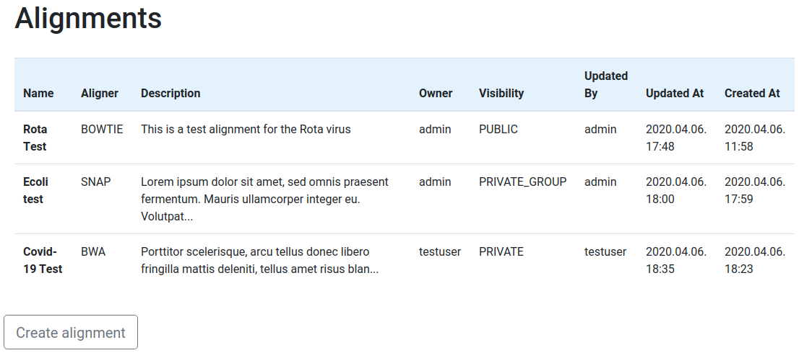13. ábra: Példa "testuser" megtekinthető illesztéseire
Az is látható, hogy a második és a harmadik illesztés leírása hosszabb, mint ami a táblázatban megjelenik. Ha felhasználó a kurzort a leírás felé viszi láthatja a teljes verziót:
Hasonlóan a felhasználók listájához, ebben az esetben is a táblázat megtekinteni kívánt sorára kattintva kerül át a felhasználó az adott illesztés adatait tartalmazó oldalra.
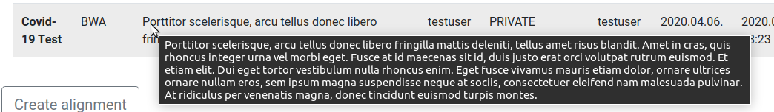14. ábra: 100 karakternél hosszabb leírás megjelenítése.

Illesztések megtekintése
Miután a felhasználó rákattint a megtekinteni kívánt illesztés sorára, megjelenik az illesztés adatait tartalmazó oldal, erre látható példa a 15. ábrán.
Az illesztés oldala két részre osztható. Az első rész az illesztés nevét tartalmazó kék sáv. Erre kattintva megjelenik a „Ecoli Test”-re vonatkozó többi elérhető adat (16. ábra).
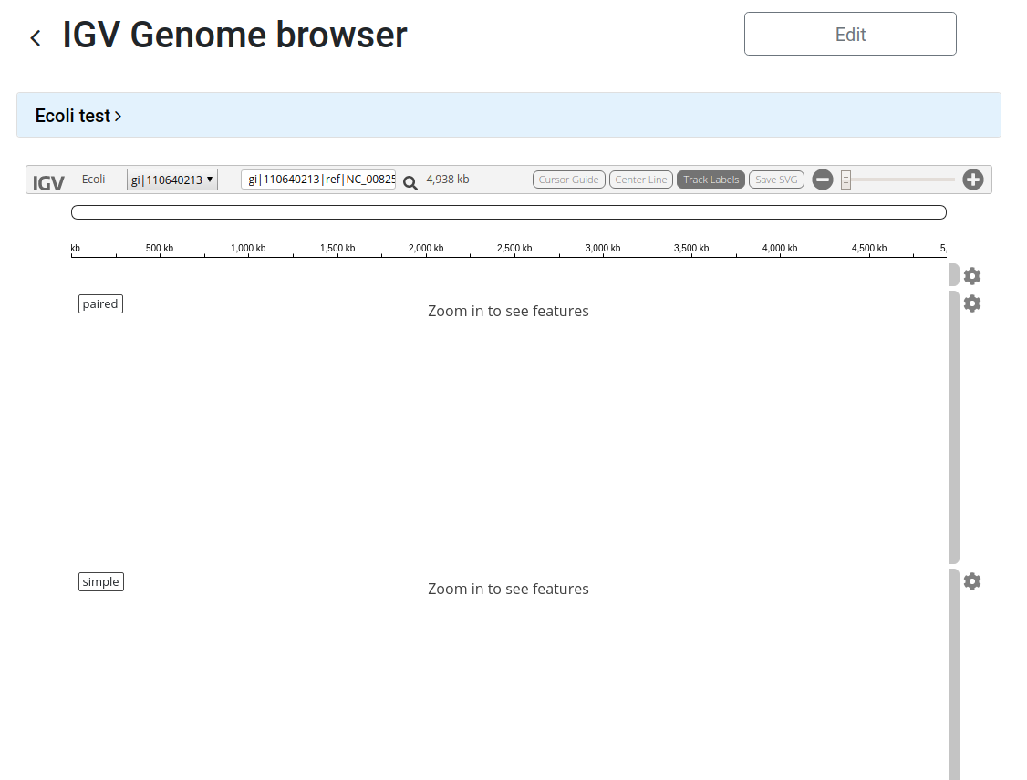15. ábra: Példa: az admin felhasználó az illesztések listájából a "Ecoli test" sorára kattintva ezt látja
Ha a felhasználó szeretné letölteni az elkészült BAM fájlokat, a 16. ábrán látható utolsó sorban lévő gombokra kattintva megteheti azt sávonként.
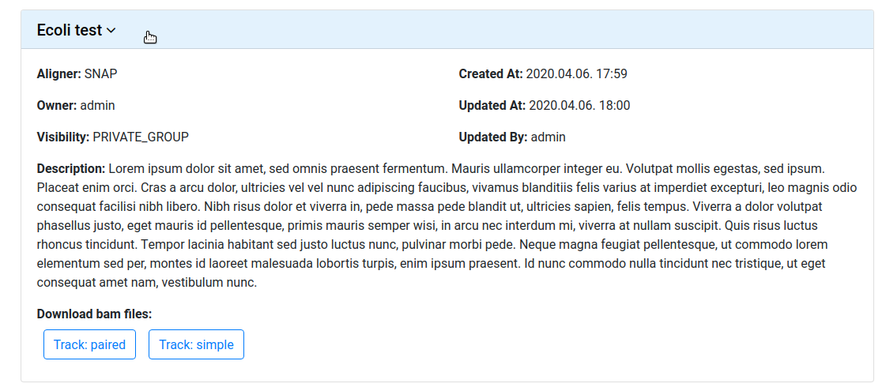16. ábra: Példa az „Ecoli test” illesztés adatainak megtekintésére
A felhasznált genomböngésző az IGV egy beágyazható verziója, ez az oldal második, alsó eleme. A fejlécben látható az IGV logó mellett az illesztése neve (előfordulhat, hogy nem minden karakter fér ki). Mellette a legördülő ablak segítségével kiválaszthatja a felhasználó a megtekinteni kívánt lokuszt. A lokusz (vagy más néven génhely) a szekvencia által elfoglalt hely a génen belül. A referencia genom fájlban szereplő lokuszok közül lehet választani. Az első lehetőség az „all”, ez az alapértelmezett. A 15. ábrán látható „Ecoli test” illesztésben például egy génhellyel rendelkezett a genom, viszont a 17. ábrán a H1N1 referencia genomja több lokusszal rendelkezik. Ilyen esetben az illesztés megtekintéséhez választani kell egy génhelyet.
Az IGV-n belül számos beállítás teszi lehetővé, hogy a felhasználó személyre szabhassa. Például a jobb felső sarokban a „Cursor Guide”-ra kattintva, az illesztések felett a kurzor mentén függőleges vonal jelenik meg, segítve az összehasonlítást. A „Track Labels” alapértelmezetten be van kapcsolva, ez a sávok nevének megjelenítésére szolgál. A sávok neveit az illesztés létrehozója választhatja meg, de a megtekintő ideiglenes megváltoztathatja azokat. „Save SVG” gombra kattintva elmentheti a felhasználó a genomböngésző aktuális tartalmát SVG formátumban.
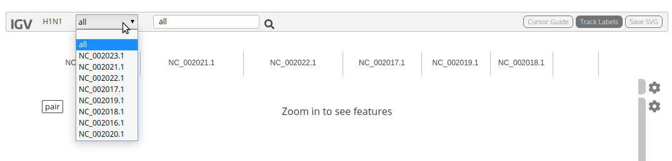17. ábra: Példa: H1N1 referencia genomja több lokusszal rendelkezik, ezért a listából kell kiválasztani a megtekinteni kívánt génhelyet.
Az illesztések általában akkor válnak láthatóvá, ha a felhasználó belenagyít, erre a jobb felső sarokban megjelenő gombok adnak lehetőséget. A nagyítás után a 18. ábrához hasonló tartalma lesz a genomböngészőnek.
- Ezen a sávon a piros jelölés mutatja, hogy a referencia genom melyik része látható éppen a böngészőben.
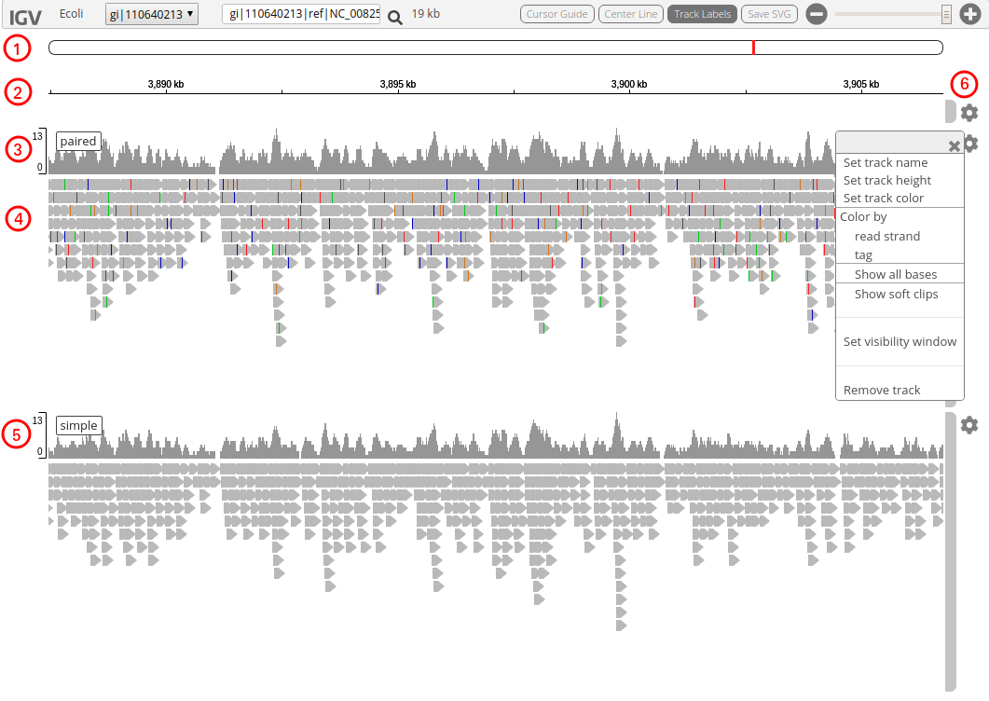18. ábra: IGV genomböngésző részei
- Ez a skála jelzi, hogy hányadik bázist látja a felhasználó és viszonyítási alapot nyújt a méretre. (3000 kb = 3000 ezer bázis)
- Ez az első illesztéshez tartozó lefedettségi diagram, a kiemelkedések jelzik, hogy a referencia azon részére sok read illeszkedett.
- Itt láthatóak maguk a read-ek a referencia genomra illesztve. Rájuk kattintva részletes információk is megjelennek az adott szekvenciáról. (Még jobban belenagyítva láthatóvá válnak a bázisok betű szerinti eltérései.)
- Ez a második sáv, az első sávot a 3. és a 4. pont jelzi. Egy vagy több sávot tartalmazhat egy IGV browser, ahol egy sáv egy lefuttatott illesztést jelez. A sávokban lehetnek különböző read-ek, de például a 18. ábrán látott sávok azonos read-eket tartalmaznak eltérő illesztési beállításokkal.
- Sáv beállításai. A felhasználó ideiglenesen személyre szabhatja a megjelenített sávok kinézetét.

Illesztések adatainak szerkesztése
Szükséges minimum szerepkör: „Researcher”.
Amennyiben a felhasználó jogosult szerkeszteni egy illesztés adatait, akkor az illesztés megtekintésekor a jobb felső sarokban megjelenik az „Edit” gomb. (Lásd: 14. ábra). Erre rákattintva a 19. ábrához hasonló oldal jelenik meg.
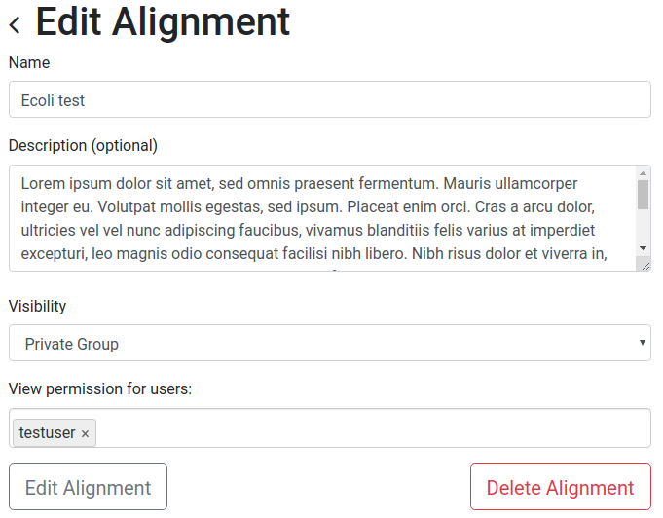19. ábra: Példa: "admin" felhasználó "Ecoli Test" illesztés módosítás oldala
Az illesztésnek csak bizonyos, az ábrán látott adatait lehet módosítani. Ennek oka, hogy ha a fájlokat vagy a szekvenciaillesztő programot módosítaná a felhasználó, az egy teljesen új illesztést eredményezne, ha pedig ezt szeretné, akkor új illesztés kell létrehoznia.
A „Visibility”-ben állíthatja be a felhasználó, hogy kik láthatják az adott illesztést. Amennyiben a „Private” vagy a „Private Group” opciók közül valamelyiket választja és van másik felhasználó az adatbázisban, akkor megjelenik egy újabb input mező. (Ez a 19. ábrán a „View permission for users”.) Itt a felhasználók neveiből választva hozzáadhatja, hogy kik azok akik láthatják akkor is, ha esetleg a láthatóság miatt nem lennének rá jogosultak.
Lehetséges hibaüzenetek:
- „Alignment name already exists.”: Az illesztések nevei, a felhasználónévhez hasonlóan, egyediek, mivel a szerver ezzel a névvel menti el a hozzátartozó fájlokat. Ez az üzenet azt jelenti, hogy a név már használatban van, ezért másikat kell megadni.
- „There are no modifications.”: Nincsenek változtatások az adott illesztés adataiban, ezért a kérés nem került továbbításra a szervernek.

Illesztések létrehozása
Szükséges minimum szerepkör: „Researcher”.
Az „Alignments” menüpontban az illesztések listája alatt látható egy „Create Alignment” feliratú gomb, amennyiben a felhasználó a megfelelő jogosultsággal rendelkezik. Erre kattintva egy felugró ablakban kell kiválasztani a használni kívánt szekvenciaillesztő programot (Bowtie, BWA, Snap). Itt érdemes aszerint választani, hogy milyen típusú a read fájl, illetve milyen paramétereket szeretne a felhasználó beállítani, ugyanis az alkalmazásban különböző programokhoz különböző paraméterek vannak kivezetve a kliens oldalra (ajánlásokra példa a szekvenciaillesztő programok ismertetésénél olvashatóak). Amennyiben a felhasználó nem módosít a paraméterek értékein, úgy a programok által használt alapértelmezett kerül beállításra, kivéve néhány esetben, ahol például a rövidebb read-ekhez más beállítások tartoznak, de ott ezek az eltérő alapértelmezett értékek is megjelennek, ha a felhasználó a paraméter felé viszi a kurzort.
Az illesztés neve csak betűket, számokat és szóközt tartalmazhat. A név megadása után a felhasználó adhat leírást az illesztéshez maximum 1000 karakterben. (Például: mi a referencia genom, milyen read fájlokat használt fel, milyen beállításokkal.)
Referencia genomot fel lehet tölteni fájl formátumban (FASTA fájl), vagy lehetősége van a felhasználónak, hogy előre megadott gyakori genomok közül válasszon. Ezek minden szekvenciaillesztő program esetén azonosak és a 20. ábrán láthatóak.
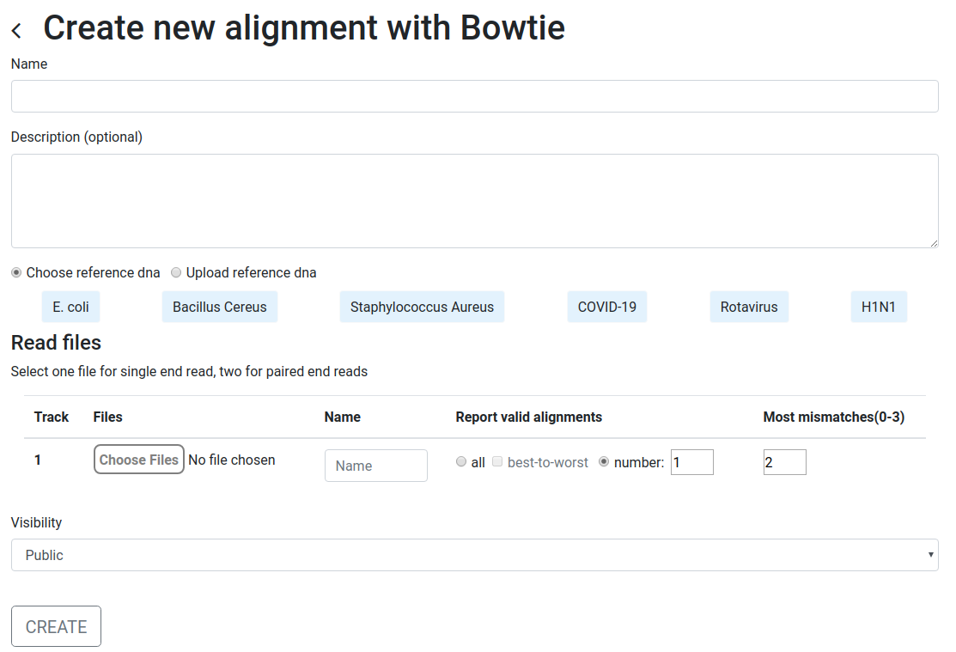20. ábra: Példa: Új illesztés létrehozásához Bowtie-al az alábbi oldalt kell kitöltenie a felhasználónak
Ezt követően a felhasználó feltöltheti a FASTQ kiterjesztéssel rendelkező read fájlokat. Amennyiben egy sávban egy fájlt tölt fel akkor a szerver „single read”-ként kezeli, viszont ha kettőt akkor „paired-end read”-ként, ez utóbbi azt jelenti, hogy ugyanaz a DNS rész két irányból is szekvenálásra került. A sávhoz kötelező nevet is megadni, miután a felhasználó ennek eleget tett megjelenik egy második sáv ahova szintén tölthet fel read fájlokat, de ez már opcionális. Amennyiben a felhasználó meggondolja magát és kitörli az egyik sávból a kiválasztott fáljokat és a megadott nevet, akkor a sáv eltűnik, azaz nincsenek felesleges üres sávok.
Választható szekvenciaillesztő programok és beállítható paramétereik listája:
- Bowtie:
A Bowtie egy ultragyors, hatékony memória felhasználású short read aligner melynek célja, hogy gyorsan illesszen nagy mennyiségű rövid DNS szekvenciákat nagy genomokra.[14] A Bowtie a bioinformatikában az egyik legelterjedtebb rövid szekvenciaillesztésére alkalmas program. A genomokat Burrows-Wheeler módszerrel indexeli. Nem képes hézagos illesztések megtalálására. A Bowtie leginkább a 25-50 bázist tartalmazó read-ek esetében hatékony és maximum 1000 bázis hosszúságút tud kezelni.
Paraméterek (21. ábra):
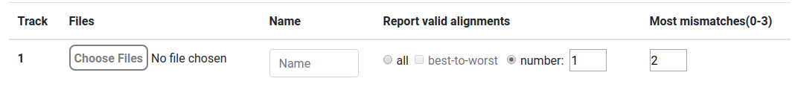21. ábra: Bowtie read fájlhoz tartozó beállítások
  - „Report valid alignments”: Itt választható ki, hogy a feltételeknek megfelelt illesztések közül melyek jelenjenek meg. Amennyiben mindet szeretné látni a felhasználó azt az „all” opció kiválasztásával érheti el, ha a „best-to-worst” lehetőséget is bepipálja, akkor az illesztéseket a legjobbtól a legrosszabbig megjelenítve láthatja. A másik opciónál számszerű értéket kell választani.
  - „Most mismatches”: Legtöbb megengedett eltérő bázis, 0 és 3 közötti értékeket vehet fel.
- BWA (Burrows-Wheeler Alignment Tool)
A BWA egy szoftvercsomag ami szekvenciák illesztését teszi lehetővé nagy referencia genomra (pl.: humán genom). Több algoritmust is tartalmaz, az alkalmazásom azonban ezek közül, csak kettőt használ fel. A dokumentációban található leírás alapján, amennyiben a feltöltött fájlban a read-ek hosszúsága átlagosan 70 bázisnál hosszabb, akkor a BWA-MEM algoritmust alkalmazza, ha ennél rövidebb, akkor a BWA-backtrack-et. A referencia genom indexelés itt is Burrows-Wheeler módszerrel történik (amiről a nevét is kapta.)[15]
Paraméterek (22. ábra):
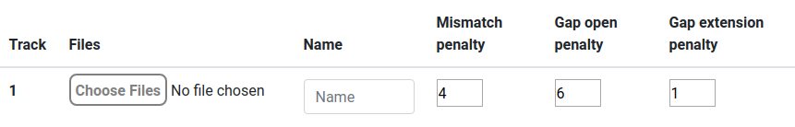22. ábra: BWA read fájlhoz tartozó beállítások és eltérő default értékek megjelenítése
  - „Mismatch penalty”: Eltérő bázis után járó büntetőpont.
  - „Gap open penalty”: Hézag után járó büntetőpont.
  - „Gap extension penalty”: Hézag méretének növekedése után járó büntetőpont.
- Snap (Scalable Nucleotide Alignment Program):
Azért lett ez a harmadik szekvenciaillesztő program, mert arra hivatkozik, hogy 3-20-szor gyorsabb és ugyanannyira pontos, mint a Bowtie 2 vagy a BWA-mem. A legoptimálisabb 100 vagy annál hosszabb bázisú szekvenciákhoz. Itt a referencia genom indexelése hash táblák segítségével történik.[16]
Paraméterek (23. ábra):
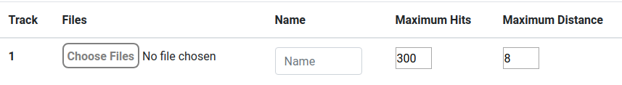23. ábra: Snap read fájlhoz tartozó beállítások
  - „Maximum Hits”: A Snap a referencia genom indexelésénél a szekvenciát úgy nevezett „seed”-ekre bontja. Ez a beállítás arra szolgál, hogy ha egy seed-re túl sok read illeszkedik, akkor hagyja figyelmen kívül, hogy a ritkább részek legyenek hangsúlyosabbak. Itt lehet beállítani, hogy mi számít túl soknak. A minimális értéke 10.
  - „Maximum Distance”: Itt lehet beállítani a maximális szerkesztési távolságot a read és a referencia genom adott része között, ami még elfogadható. Amennyiben pontosak a rendelkezésre álló read-ek ez a távolság csökkenthető.
A Bowtie és a BWA nemcsak FASTQ kiterjesztésű fájlokat fogad el read-ként, hanem FASTA fájlokat is. Mivel ezek nem tartalmaznak minőség értékeket, ezért az szekvenciaillesztő programok rendelnek hozzájuk alapértelmezettet.
Ha minden mezőt helyesen kitöltött a felhasználó a „Create” gombra kattintva továbbíthatja a szervernek a kérését. Amennyiben a szervernek minden adat rendelkezésre áll, elvégzi az illesztést a kiválasztott programmal. Ezalatt a kliens oldalon egy animáció jelzi, hogy a szerver dolgozik. Miután a szerver befejezte az illesztést, a felhasználó átkerül az elkészült illesztés adatait tartalmazó oldalra. (Lásd: 2.4.7 Illesztés megtekintése) Az animáció alatt a felhasználó nem tud elkattintani (például egy másik menüpontra), meg kell várnia, hogy a művelet befejeződjön.
Lehetséges hibaüzenetek:
- „Alignment name already exists.”: A megadott név már létezik az adatbázisban, ezért másik nevet kell választani.
- „The alignment name can only contain letters, numbers and space.”: Az illesztés neve nem felel meg a követelményeknek. (Csak betűk, számok és szóközök szerepelhetnek benne.)
- „Wrong file type.”: Ez abban az esetben jelenik meg, ha a használni kívánt szekvenciaillesztő program nem fogadja el valamelyik megadott fájl formátumát. Ekkor ellenőrizni kell, hogy a megadott fájlok megfelelő formátumúak.
- „A command was not found, the server does not have everything installed to work properly.”: A szerver nem talál egy programot, ami szükséges a helyes működéséhez. Bár a szerver induláskor ellenőrzi, hogy minden szoftverhez hozzáfér-e, de futás közben is megtörténhet, hogy nem lesz elérhető valamelyik. A hibaüzenet jelentkezésekor meg kell vizsgálni, hogy minden szükséges program elérhető-e. (Lásd: 2.3.2 Rendszer követelmények)
- „Maximum upload size (500MB) exceeded.” : Mivel a tárhely és a rendelkezésre álló erőforrás véges, ezért a szerveren korlátozva van a feltölthető fájlok mérete. Ez az egy kérésben küldött összes fájl méretének összegére vonatkozik. A hibaüzenet jelzi, hogy ezt a korlátot átlépik a feltölteni kívánt fájlok, ezért csökkenteni kell a méretet (például több illesztésre bontással).

Fájlok letöltése, illetve generálása illesztések létrehozásához
A cél, hogy a programot ne csak szakemberek tudják használni, ezért az alábbiakban ismertetnék néhány megoldást, ami által a felhasználó be tudja szerezni a referencia genomot és read fájlokat.
Referencia genom fájl megszerzése az egyszerűbb, hisz a bevezetőben is említettem, hogy miután kutatók szekvenálnak például egy adott vírust és meg tudnak adni egy átlagos genom kinézetet, akkor azt általában mások számára is elérhető teszik. Ezen célra különböző online adatbázisok érhetőek el. A legnépszerűbb adatbázisokat el lehet érni egy közös weboldalról:
NCBI (National Center for Biotechnology Information) https://www.ncbi.nlm.nih.gov/
Itt rákeresve például arra, hogy „COVID-19” a felhasználó kiválaszthatja, hogy a vírushoz tartozó milyen típusú fájlt (FASTA fájlhoz: „Genomic FASTA”), milyen adatbázisból szeretne letölteni. A koronavírus teljes referencia genomja 2020 januárjától lett publikus. Ez a példa is jól mutatja, hogy a DNS szekvenálás és illesztés milyen fontos része a biológiának, például ezzel a módszerrel nyomon tudják követni a vírus változásait.
Az alkalmazásban választható példa referencia genomok az NCBI oldaláról, a RefSeq adatbázisból származnak.
Read fájlokat ritkán lehet letölteni az internetről. Ezek általában szenzitív vagy titkos adatok, így kevésbé osztják meg publikusan a biológusok. Épp ezért léteznek olyan programok, amik a referencia genom alapján szimulálnak read-eket. Erre példa a reads_for_assembly [18]. Ebben a programban lehetőség van FASTQ fájlokat generálni megadott paraméterek alapján (például read-ek hossza vagy elvárt hibaszázalék).

Kijelentkezés
A bejelentkezett felhasználó az oldal jobb felső sarkában található „Logout” gombra kattintva jelentkezhet ki.
A felhasználók számára nem egy munkamenet szabja meg a hozzáférés határait. A szerveren használt autentikáció állapotmentes, vagyis a felhasználó a bejelentkezéskor kap egy tokent, ami egy bizonyos időre biztosítja az alkalmazáshoz való hozzáférést. A program jelenlegi verziójában ez 10 óra. Ha ez az idő letelik, akkor a felhasználónak újra be kell jelentkeznie, amely során új tokent kap. Ha a felhasználó kijelentkezik elveszti a tokenjét, akkor is, ha még nem járt le.

Fejlesztői dokumentáció
Ebben a fejezetben kerül bemutatásra az alkalmazás szerkezete. Három fő részből áll: kliens (frontend), szerver (backend), adatbázis. A kliens csak a szerverrel kommunikál, a szerver pedig a klienssel és az adatbázissal is.

A feladat specifikációja
A cél felépíteni egy hármas szoftverarchitektúrát, mely során a kliens küld egy kérést a szervernek, amire a szerver az adatbázis adatait felhasználva létrehoz egy választ és azt visszaküldi a kliensnek, aki a kapott adatokat megjeleníti a felhasználó számára.
A megvalósítandó funkciók felhasználókra vonatkozó része: bejelentkezés, felhasználói adatok lekérése/módosítása, felhasználók törlése/hozzáadása.
A megvalósítandó funkciók illesztésekre vonatkozó része: illesztések lekérése, létrehozása (többféle programmal), törlése, adatok módosítása.
Mindkét részhez kapcsolódóan szerepkörök figyelembevétele, hibakezelés és a rendszer védettségének biztosítása.

Fejlesztői környezet
A szerver Java programozási nyelven készült. (Verzió: 11.0.6.) A felhasznált keretrendszer a Spring Boot Apache Maven-nel kiegészítve. A pom.xml fájlban találhatóak a projektre vonatkozó függőségek. A fejlesztés IntelliJ IDEA-ban történt.
A kliens HTML, CSS, Javascript elemeket tartalmaz React keretrendszert felhasználva, Visual Studio Code-ban lett fejlesztve. A tervezett jQuery használata módosult React-ra, többek között azért, mert az IGV genomböngésző beágyazására ebben a keretrendszerben van példa megadva a dokumentációjában.
A szerver egy PostgreSQL adatbázissal kommunikál. Az adatok elérése a fejlesztés során a pgAdmin 4 által történt.

Az adatbázis szerkezete
A programhoz öt tábla tartozik az adatbázisban. Ezek felépítése a 24. ábrán látható. Az adatbázis konfigurációja az application.properties fájlban található, itt lehet például portot módosítani.
A két fő tábla a „users” és az „alignments”, ezek között lévő many-to-many kapcsolatot tartja nyilván a „user_x_alignment” tábla. Ebben tárolódik, ha valaki hozzárendel egy felhasználót egy illesztéshez. Az „alignments” táblához egy másik tábla one-to-many relációval kapcsolódik, ez a „bam_urls”, amiben az illesztésekhez tartozó BAM fájlok adatai tárolódnak. Ezenkívül létezik még egy „reference_dnas” tábla, ebben találhatóak a választható referencia genomok adatai. Ez a tábla a szerver indulásakor töltődik fel adatokkal. Hasonlóan, a „users” táblába is betöltődik egy „admin” felhasználó. A többi tábla üres kezdetben.
A táblák nem SQL utasításokkal lettek létre hozva, hanem a backend-en Spring Boot annotációk segítségével a táblák egy rekordját reprezentáló osztályokból.
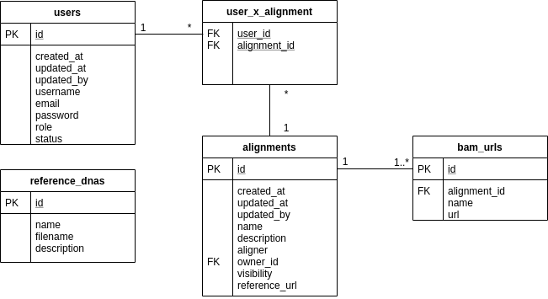24. ábra: Az adatbázisban tárolt táblák szerkezete

A backend felépítése
A backend alapprojektje a Spring Initializr segítségével lett létrehozva. Az osztályokon és metódusaikon lévő annotációk nem kerülnek bemutatásra, ezek jelentése megtalálható a Spring Boot dokumentációjában.[19]
A backend-et alapvetően három részre lehet osztani, de ezek között természetesen adódnak átfedések: felhasználók, illesztések és autentikáció/autorizáció kezelése.
Mindegyik elem hasonló szerkezettel rendelkezik. Ha érkezik egy kérés, akkor a megfelelő rész fogadja a Controller-en keresztül, majd továbbküldi a hozzátartozó Service-nek, ami a választ fogja létrehozni. A Service kommunikál a Repository-kkal, ami az adatbázishoz való hozzáférést biztosítja. Ha szükséges a Service réteg alakítja át az objektumokat DTO-vá (Data Transfer Object). Végül a kérés válaszával (vagy kivétellel) tér vissza a Controller-nek, ami továbbítja azt a megfelelő módon a kliens felé.
A 25. ábrán látható a backend kódjait tartalmazó mappastruktúra. Az említett komponensek az azonos nevű mappákban találhatóak meg. Ezen felül a model könyvtárban vannak a szükséges adatszerkezetek (entity, request, response). A security mappában található a Web Security konfigurációja, a filter mappa tartalma a JWT autorizációhoz kapcsolódik. (Lásd 3.4.1. fejezet) Az util-ban olyan komponensek találhatóak, amelyek több osztályhoz is kapcsolódnak.
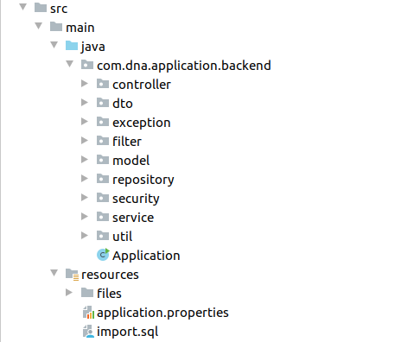25. ábra: Backend-et tartalmazó mappa szerkezete
A resources mappában találhatóak a programhoz kapcsolódó olyan fájlok, amelyek nem Java programkódok (például application.properties, import.sql). Ezen belül a files mappában szerepel minden illesztéssel kapcsolatos fájl: referencia genomok, BAM fájlok, különböző indexfájlok, script-ek. Amikor illesztésekhez tartozó url-ekről beszélünk, akkor ennek a mappának a tartalmára mutató linkekről van szó.
A következő fejezetekben kerülnek a komponensek részletes bemutatásra. Mivel az autentikáció/autorizáció kezelése kissé összetettebb a már említett általános szerkezetnél, ezért egyben kerül bemutatásra, míg a másik két komponens (felhasználók/illesztések kezelése) részekre bontva, kiemelve a közös jellemzőiket.

Application osztály
Az alkalmazás elindításáért felelős osztály az Application, ami a WebMvcConfigurer osztály implementációja. Ennek több oka is van, például ez teszi lehetővé, hogy ResourceHandler-t lehessen megadni, azaz, hogy a szerver url-jén keresztül lehessen elérni a szerveren található fájlokat (az illesztésekhez tartozóakat). A másik oka, hogy az addCorsMappings metódus felülírásával globális Cors Mapping-ot lehet engedélyezni, azaz hogy localhost-ról @CrossOrigin annotációt tartalmazó Controller-re beérkező kérések nem kerülnek blokkolásra a CORS policy által, ha a szerver is a localhost-on fut.
Az osztály main függvénye indítja el az alkalmazást.
Az alkalmazás elindulása esemény hívja meg az util mappában található RequirementCheckUtil osztály checkIfRequirementsAreMet metódusát. Ez ellenőrzi, hogy minden szükséges program/parancs elérhető-e a backend számára. Amennyiben nem, az alkalmazás kivételt dob és leáll.

Autentikáció/autorizáció kezelése
Ahogy már a felhasználói dokumentációban is említésre került, az alkalmazásban használt autorizáció JWT tokent használ. Sem az adatbázisban, sem a szerver memóriájában nem tárolódik el adat arról, hogy egy felhasználó be van-e jelentkezve.
Az autentikáció az a folyamat, amely során a felhasználó megadja a nevét és a jelszavát, és az adatbázis alapján a szerver eldönti, hogy jogosan kér hozzáférést az alkalmazáshoz vagy sem. Amennyiben a megadott adatok helyesek, a szerver generál majd visszaküld egy JWT tokent és még néhány adatot, amire a frontend-nek szüksége van.
A JWT token lényege, hogy egy karaktersorozatba vannak elkódolva a felhasználóhoz tartozó információk, erre látható példa a 26. ábrán. A tokenek aláírással rendelkeznek, ami a szerveren található titkos kulcs alapján lett létrehozva. Csak ennek a kulcsnak a birtokában lehet reprodukálni a token aláírását, így ez egy biztonságosnak tekinthető módszer. A kliens oldalon tárolni kell a JWT tokent és minden kérés fejlécében elküldeni, hogy a szerver megállapíthassa, hogy rendelkezik-e hozzáféréssel a felhasználó, ez az autorizáció. A tokennek van lejárati ideje, az érvényességi idő a backend-en konfigurálható. (Lásd: 28. ábra)
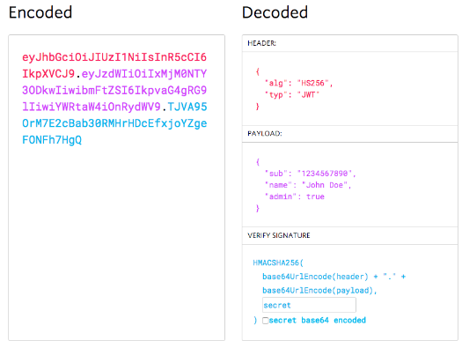26. ábra: Kódolt és dekódolt JWT token példa. Forrás: https://jwt.io/introduction/
A JWT autorizáció egy széles körben elterjedt módszer. A programban található implementáció a Spring Security lehetőségeit is felhasználva az alábbi Youtube videón alapszik kisebb változtatásokkal:
Spring Boot + Spring Security + JWT from scratch - Java Brains
Ehhez kapcsolódóan mutatnám be a Web Security konfiguráció tartalmát is. A security mappában található WebSecurityConfig osztály a WebSecurityConfigurerAdapter-ből van származtatva (ez a Spring Security része). Tartalmazza például a használt jelszókódolást és a configure metódust, ez utóbbi a 27. ábrán látható.
Ez a metódus határozza meg, hogy a beérkező kérésekre milyen szabályok vonatkoznak. Például a CORS engedélyezve van, ez lényeges, ha a szerver és a kliens is localhost-on fut. Azt is meg lehet adni, hogy mely kérésekhez ne tartozzon autorizáció. Az /api/authenticate endpoint szolgál arra, hogy a felhasználó megadja a nevét és jelszavát és cserébe megkapja a tokenjét. Nyilván ennek meghívásakor nem rendelkezik még tokennel, ezért itt nem szükséges autorizáció. Ugyanez vonatkozik a /api/forgotpassword endpoint-ra, amely célja, hogyha a felhasználó nem tud bejelentkezni, felvehesse a kapcsolatot egy Adminnal. Minden más endpoint védve van, beleértve a fájlokhoz tartozó url-eket is.
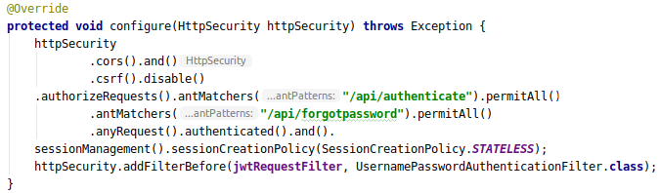27. ábra: WebSecurityConfig configure metódusa
A 27. ábra utolsó előtti sorában látható, hogy a „session managment” állapot nélküli. Ez a beállítás szükséges a JWT autorizációhoz. Alatta pedig egy filter kerül hozzáadásra, ami ellenőrzi a token helyességét. Ez a filter mappában található JwtRequestFilter osztály.
A tokennek a kérés fejlécében kell szerepelnie az alábbi formában: Authorization: Bearer <token>. Az implementált filter kiszedi ezt az adatot és ellenőrzi. Ha nem megfelelő alakú vagy a token hibás, esetleg lejárt, akkor a kérés el lesz utasítva 403-as kóddal.
Az util mappában található a JwtTokenUtil osztály. Az itt lévő metódusok szükségesek a token generálásához, validálásához, illetve a tokenben lévő adatok kinyeréséhez.
A 28. ábrán látható, hogy az osztály JWT_TOKEN_VALIDITY adattagjában lehet meghatározni a tokenek érvényességi idejét másodpercben. Ebben a verzióban 10 óra van megadva. A secret adattag tartalmazza a titkos kulcsot, ami alapján biztosítva van a token védettsége, ezt az application.properties fájlban a jwt.secret mező tartalmazza.
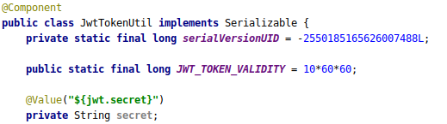28. ábra: JwtTokenUtil osztály részlet
A JwtAuthenticationController osztály a felhasznált forráshoz képest annyiban módosult, hogy az autentikáció válaszában nem csak a tokent küldi vissza, hanem a felhasználó szerepkörét és azonosítóját is. Ezenfelül kiegészült a már említett /api/forgotpassword és /api/validate endpoint-okkal. Utóbbinak célja ellenőrizni, hogy a token érvényes-e még vagy a felhasználónak újra be kell jelentkeznie.

Entity-k
A Spring Boot a Lombok-kal kiegészítve lehetővé teszi, hogy egy Java osztályból adatbázis táblát lehessen generálni az @Entity annotáció segítségével.
Mivel minden táblát reprezentáló osztálynak rendelkeznie kell id-val, ezért egy BaseEntity absztrakt osztálynak a kiterjesztései. Ez az absztrakt osztály egy adattagot tartalmaz: az említett id-t. Amennyiben a BaseEntityAudit-nak a kiterjesztése az osztály, akkor az azonosítón felül még az alábbi adattagokat tartalmazza: a létrehozás ideje (createdAt), ki és mikor módosította utoljára (updatedBy, updatedAt). Ha a létrehozás, módosítás az adott osztályhoz tartozó Repository-n keresztül történik, akkor a dátum adattagok implicit módosulnak a mentéssel.
Egy felhasználót a User osztály szimbolizál a backend-en. Ez az osztály az említett BaseEntityAudit-on felül a UserDetails implementációja is (29. ábra). Ez az interface a Spring Security része és az autorizáció során többször is felhasználásra kerül, ezért szükséges implementálni. Egyes metódusaira (például: isAccountNonExpired) nincs szükség a program ezen változatában, ezért csak visszatérnek egy alapértékkel.
Az osztály adattagjai között szerepel két enum is (Role, Status). Ezek az osztályon belül vannak definiálva és @Enumerated(EnumType.STRING) annotáció miatt az adatbázisban karakterláncként jelennek meg, így az adatbázis könnyebben olvashatóvá válik.
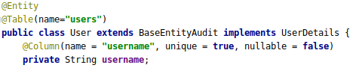29. ábra: User osztály a UserDetails implementációja és példa egy oszlop definíciójára
A Spring Boot lehetővé teszi, a táblák közötti relációk definiálását az érintett osztályokon belül. A 30. ábrán látható a felhasználókkal kapcsolatos két reláció. Az első egy one-to-many reláció: egy User-hez rendeli hozzá az által létrehozott Alignment-eket. Egy illesztés „owner” mezője határozza meg ezt a kapcsolatot az adatbázisban. A második egy many-to-many reláció, ez teszi lehetővé, hogy a felhasználókhoz illesztéseket lehessen hozzárendeli, amiket láthat, akkor is, ha amúgy privát/privát csoport a láthatósága. Itt meg van adva a kapcsolótábla és az oszlopainak neve. A kapcsolás azonosító alapján történik.
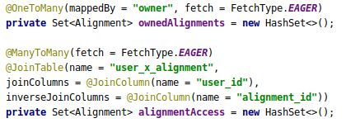30. ábra: User osztályon belül definiált tábla relációk
Az illesztéseket az Alignment osztály reprezentálja, ez is a BaseEntityAudit implementációja. Ebben az osztályban is két enum van definiálva (Aligner, Visibility), ezek szintén karakterláncként jelennek meg az adatbázisban.
Az illesztésekhez kapcsolódó relációk a 31. ábrán láthatóak. Az első a User-nél látott reláció másik, many-to-one oldala. A második, a szintén ott látott many-to-many másik fele. A harmadik egy one-to-many reláció mely során az illesztéshez kerül hozzárendelésre BamUrl. A BamUrl reprezentálja a frontend-en sávokban megadott read-ek illesztés utáni eredményét, azaz a sáv nevét és az url-t, amin keresztül az illesztés BAM fájlja elérhető. Ez is egy Entity osztály, ehhez is külön tábla tartozik az adatbázisban.
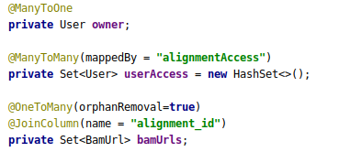31. ábra: Alignment osztályhoz kapcsolódó relációk
Az utolsó tábla a reference_examples, amit a ReferenceDna osztály reprezentál. Ennek célja, hogy a frontend-en szereplő példa referencia genomokat tárolja (név, leírás, url, amin elérhető). Ennek a táblának az adatait csak a backend-en keresztül lehet módosítani a program jelenlegi verziójában. Ahhoz, hogy a program minél optimálisabban működjön, a példa referencia genomokhoz kapcsolódó index fájlok is el vannak tárolva lokálisan (kivétel a Snap, amihez mindig le kell generálni). Minden ezzel kapcsolatos fájl megtalálható a resources/files/examples mappában.
Az adatbázisba az import.sql által kerülnek a példa genomok adatai, ami a program elindulásakor fut le, amennyiben az application.properties-ben ez a beállítás szerepel: spring.jpa.hibernate.ddl-auto=create. Ez a beállítás azt jelenti, hogy, ha a szerver elindul, akkor az adatbázis tartalma törlődik és létrehoz minden táblát üresen, illetve lefut az import.sql, ami a resources mappában található. Az import.sql-ben a referencia genomokon kívül a kezdeti admin felhasználó is hozzáadódik. Amennyiben az adatbázis tartalmának megtartása a cél a szerver indulásakor, akkor az említett beállítást módosítani kell create-ről none-ra.
34. ábra: AlignmentController illesztés létrehozásáért felelős doAlignment metódusa

Repository-k
A táblák adatainak elérése a Spring Boot-ban Repository-k segítségével történik. Ebben a programban ezek a JpaRepository implementációi.
A JpaRepository használatához meg kell határozni, hogy milyen típusú Entity-t szeretnénk elérni és annak milyen típusú az id mezője. A 32. ábrán látható a UserRepository implementációja, ezen keresztül lehet hozzáférni a „users” tábla rekordjaihoz. Az ábrán láthatóak a használt metódusainak deklarációi, melyek definícióját az implementált interfész biztosítja vagy a megadott SQL utasítás.
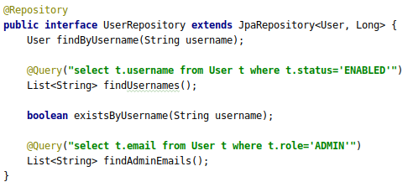32. ábra: Példa JpaRepository implementációra: UserRepository osztály
A backend-en minden Entity-hez tartozik Repository: UserRepository, AlignmentRepository, ReferenceRepository, BamUrlRepository. A UserRepository-n felül az AlignmentRepository-ban is találhatóak az Entity-re jellemző függvény deklarációk.

Controller-ek
A Controller-en lehet definiálni az endpoint-ok címét, meghívásuknak módját és hogy mi történjen a beérkező kéréssel. Amikor egy kérés érkezik a szerverre és tartozik hozzá endpoint, akkor a kérés tartalma továbbítódik a megfelelő Controller-nek.
A programban három Controller található: UserController, AlignmentController és a JwtAuthenticationController. Ebben a fejezetben az első kettőről lesz szó részletesebben. (A harmadikról a 3.4.2. fejezetben található leírás.)
A 33. ábrán látható egy részlet a UserController implementációjából, melynek elérési útvonala /api/users.
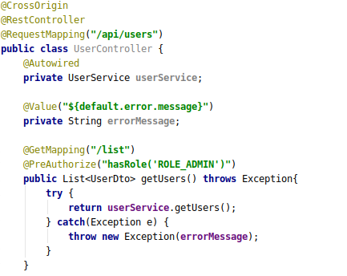33. ábra: UserController osztály részlet
A Controllerek a kéréseket fogadják, majd továbbítják a Service rétegnek, melynek feladata a válasz létrehozása. A UserController-hez a UserService osztály tartozik, így azt példányosítani kell. Ehhez osztályhoz tartozó másik adattag az alapértelmezett hibaüzenet szövegét tartalmazza, ez a @Value annotáció segítségével az application.properties fájlban megadott mezőhöz tartozó értéket veszi fel (ott módosítható).
Az ábrán látható egy példa endpoint definiálására. Meg kell adni, hogy milyen eljárással érhető el (GET, POST, PUT, DELETE), illetve milyen címen.
Néhány endpoint-ot csak bizonyos szerepkörrel rendelkező felhasználók érhetnek el, ezért mielőtt a kérés feldolgozásra kerülne a Controller által, a Spring Security ellenőrzi, hogy ez a megszorítás teljesül-e (@PreAuthorize), ha nem, akkor nem érheti el a felhasználó az adott endpoint-ot (403-as hibát kap). Ezt a funkciót az teszi lehetővé, hogy a User osztály a UserDetails implementációja és a getAuthorities függvény definiálva van benne.
Szintén a Spring Security-nak köszönhetően egy endpoint-nál elérhető, hogy melyik felhasználó indította az adott kérést. Ehhez a metódus paraméter listájában szerepel egy Authentication típusú paraméter, amit User objektummá lehet alakítani (ez szintén amiatt lehetséges, hogy a UserDetails implementációja). Ez teszi lehetővé, hogy a szerepkörön túl egyéb megszorításokat is ellenőrizni lehessen, például az updateData esetében azt, hogy a saját adatait szeretné-e megváltoztatni az Admin. Olyan hibákat, amelyek a kérés és a kérés küldőjének ismeretében detektálhatóak általában a Controller kezel, amennyiben ehhez több információ szükséges, akkor a Service réteg veszi át a feladatot.
Amennyiben egy endpoint-nak több paramétere is van, akkor azokhoz egy adatszerkezet tartozik, például: UserRequest. Az objektumot a HttpRequest body része képezi, azaz annak mezői megfeleltethetőek a kérést reprezentáló osztály adattagjainak (helyes kérés esetén). Másik alkalmazott paraméter továbbítási módra példa a felhasználók törlése endpoint, ahol a törölni kívánt felhasználó azonosítóját az alábbi módon kell megadni:
localhost:9090/api/users/delete/<user id>
Az AlignmentController elérési útvonala /api/align, de ezenfelül szerkezetileg megegyezik a UserController-el. Itt több Service is példányosítva van, ugyanis külön Service kezeli az illesztések létrehozását és adatainak kezelését. A létrehozás további egységekre bomlik aszerint, hogy melyik szekvenciaillesztő program szerepel a kérésben. A kérés az aligner adattagja szerint kerül továbbításra a megfelelő Service-nek, ez látható a 35. ábrán.

Általánosságban a Controller-ek kivételei között szerepelnek olyanok, amelyek a kliens oldal által nem válthatóak ki. Ezek előidézése akkor lehetséges, ha valaki nem a kliensről, hanem saját maga által megírt kérést küld a szervernek. A hibakezelés ezt a használati módot nem fedi le teljesen, ezért a program használata, csak a kliens oldalon keresztül támogatott. A felhasznált szoftverekből származó hibák esetén egy általános hibaüzenet kerül továbbításra a felhasználó felé.
Endpoint-ok listája:
Osztály | Útvonal | Metódus | Funkció
UserController  /api/users | /list | GET | Felhasználók listázása
UserController  /api/users | /usernamelist | GET | Többi felhasználó nevének listázása
UserController  /api/users | /delete/{id} | DELETE | Felhasználó törlése
UserController  /api/users | /me/update | PUT | Saját adatok módosítása
UserController  /api/users | /update | PUT | Felhasználó adatainak módosítása
UserController  /api/users | /me | GET | Saját adatok lekérdezése
UserController  /api/users | /add | POST | Új felhasználó hozzáadása
AlignerController  /api/align | /list | GET | Illesztések listázása
AlignerController  /api/align | /delete/{id} | DELETE | Illesztés törlése
AlignerController  /api/align | /update | PUT | Illesztés módosítása
AlignerController  /api/align | /referencelist | GET | Referencia genom példák listázása
AlignerController  /api/align | / | POST | Illesztés létrehozása
JwtAuthentication-Controller  /api | /authenticate | POST | Bejelentkezés
JwtAuthentication-Controller  /api | /validate | GET | Jwt token validálása
JwtAuthentication-Controller  /api | /forgotpassword | GET | Admin e-mail címek listázása

Service-k
Ez a réteg lesz az, ami a kérést feldolgozza, elvégzi a szükséges lépéseket és létrehozza a megfelelő választ. A Service-k is a funkcióik szerint alkotnak külön osztályokat.
Az autentikáció/autorizáció komponenshez tartozik a UserDetailsServiceImpl, ami a Spring Security-hoz tartozó UserDetailsService interfész implementációja, a loadUserByUsername metódus definícióját tartalmazza.
A UserController-re beérkező kérések mindegyike a UserService-hez kerül továbbításra. A 35. ábrán látható az osztály implementációjának egy részlete. A felhasznált Repository-kat példányosítani kell, hogy elérhesse a metódusait, illetve ugyanez vonatkozik a másik két adattagra: a PasswordEncoder szükséges ahhoz, hogy az adatbázisba a jelszó kódolt változata kerüljön elmentésre, a ModelMapper pedig megkönnyíti a DAO és DTO objektumok közötti transzformációt. Ez a transzformáció akkor szükséges, ha a válaszban egy Entity-hez hasonló objektumot szeretnénk visszaküldeni. A dto mappában két osztály található: UserDto, AlignmentDto. Az első annyiban különbözik a User osztálytól, hogy nem tartalmazza az illesztéssel kapcsolatos adattagokat, illetve a status mezőt sem. Az AlignmentDto esetében például ahelyett, hogy az owner mező egy egész User objektumot reprezentálna, csak egy String, ami a tulajdonos felhasználó nevét tartalmazza.
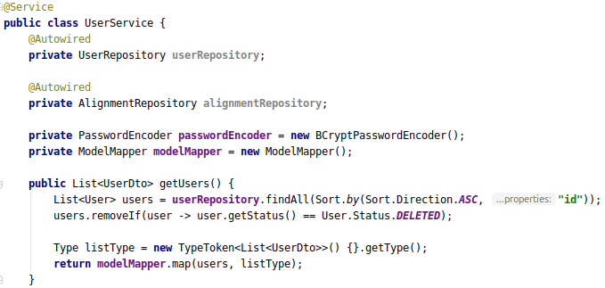35. ábra: UserService osztály részlet
A 35. ábrán látható még a getUsers metódus (ennek megfelelő endpoint szerepelt a 33. ábrán). Először a UserRepository-ból lekérdezésre kerül minden felhasználó, azonosító szerint növekvő sorrendben, majd ezek közül kikerülnek a törölt státusszal rendelkezőek. Az így kapott List<User> objektum, az utolsó két sorban kerül átalakításnak List<UserDto> típusúvá. Mivel a megtartandó mezők nevei és típusai megegyeznek, ezért a ModelMapper segítségével ez könnyen megtehető.
36. ábra: UserService deleteUser metódusa
A 36. ábrán látható a felhasználó törlését elvégző metódus. Ez a függvényen található annotáció miatt adatbázis szinten egy tranzakciónak számít: vagy minden művelet végrehajtódik vagy egyik sem. Azokon a metódusok vannak egy tranzakcióként kezelve, amelyek többször is meghívnak Repository metódust.
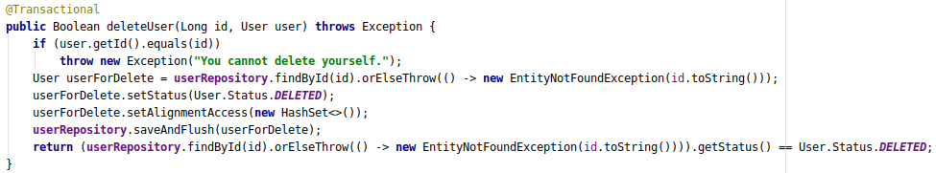36. ábra: UserService deleteUser metódusa
A törlés előtt ellenőrzésre kerül, hogy nem a kérés indítójára vonatkozik-e, amennyiben nem, akkor az adatbázisból lekérdezi a törölni kívánt felhasználót. A státusza megváltozik „Deleted”-re, a hozzárendelt illesztések törlésre kerülnek, majd a megváltoztatott User objektum elmentésre kerül a UserRepository-ba. A függvény visszatérési értéke egy Boolean, ami azt jelzi, hogy sikeres volt-e a művelet.
Az illesztésekkel kapcsolatos Service-k két részre lettek osztva: az AlignmentService felelős az illesztések adatainak kezeléséért, az illesztések létrehozásáért pedig az AbstractAligner-ből származtatott osztályok. Mindkét rész a BaseCommandRunner absztrakt osztályra épül, ebben találhatóak meg a parancssorban történő futtatáshoz szükséges metódusok (futtatás, illetve a terminálban megjelenő üzenet/error lekérdezése).
Az illesztés létrehozásának áttekintése segít megérteni az AlignmentService-ben szereplő metódusok felépítését, így ez kerül először bemutatásra. Az AbstractAligner osztályban az /api/align endpoint-hoz tartozó align metódus szerepel és az ehhez szükséges függvények. Ennek feladata, hogy végrehajtsa az illesztést és utána a megfelelő objektumot elmentse az adatbázisba. Mivel minden szekvenciaillesztő programhoz különböző szintaxis tartozik, ezért a származtatott osztályoknak három absztrakt metódust kell implementálniuk, ezek láthatóak a 37. ábrán.
Az AbstractAligner a BaseCommandRunner kiterjesztése, de a runCommand metódus mellett egy runAlignCommand metódust is definiál, mert az illesztés során ellenőrizni kell, hogy a lefuttatott illesztés parancsok sikeresek voltak-e. (Előfordulhat, hogy a megadott fájl formátuma hibás, ezért nem történik illesztés.)
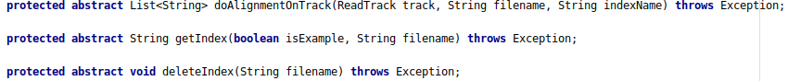37. ábra: AbstractAligner absztrakt metódusai
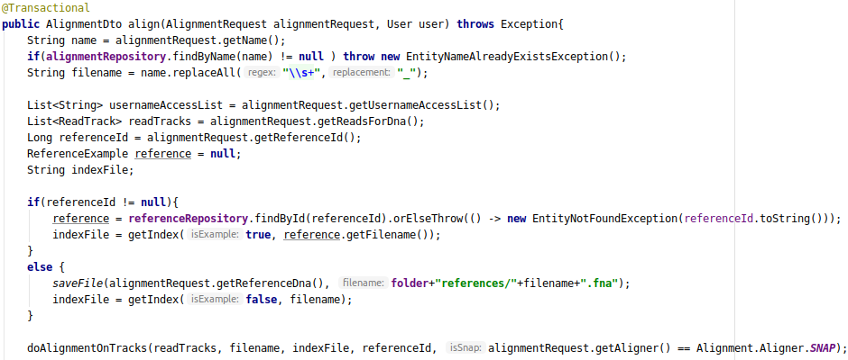38. ábra: AbstractAligner align metódusából részlet
A 38. ábrán látható align metódus paraméterei a beérkező kérés és a felhasználó, aki indította. Először ellenőrzésre kerül, hogy a megadott név szerepel-e már az adatbázisban, amennyiben igen, kivétel dobódik. Ezt követően az illesztéshez tartozó fájlnév kerül definiálásra, ami a megadott név, de az esetleges szóközök „_” karakterrel vannak helyettesítve.
Az illesztés első lépése a referencia genom indexelése. Az elágazásban kerül eldöntésre, hogy a felhasználó példa referencia genomot választott (ilyenkor a ReferenceRepository-ból kell lekérni az adatokat) vagy feltöltött saját fájlt (ebben az esetben el kell menteni azt).
Ha fájl érkezik egy kérésben MultipartFile formátumban kezeli a backend. Ehhez kapcsolódnak az application.properties fájlban különböző beállítások, például:
spring.servlet.multipart.maxRequestSize=500MB
spring.servlet.multipart.location=${java.io.tmpdir}
Az elsőben megadott korlátot nem haladhatja meg a feltöltött fájlok méreteinek összege. A második határozza meg, hogy a feltöltött fájlok ideiglenesen hova kerülnek mentésre. A megadott beállítás a backend-et futtató rendszer alapértelmezett tmp mappáját választja. Ez azonban csak egy ideiglenes hely, az AbstractAligner osztályban található saveFile metódus menti el a resources/files megfelelő mappájába.
Miután meghatározásra került az indexfájl elérési útvonala, végre lehet hajtani az illesztéseket (38. ábra utolsó sora). Amennyiben ez megtörtént, törlésre kerülnek azok a fájlok, amelyekre a továbbiakban már nem lesz szükség (deleteReadFiles, deleteIndex metódusok). Ezt követően el kell menti az új Alignment objektumot az adatbázisba, ehhez szükséges még a BamUrl-ek meghatározása és a UserAccess beállítása (ebben az osztályban az összes Repository példányosítva van).
Az AbstractAligner-nek három implementációja található meg a program jelenlegi verziójában: BowtieService, BwaService, SnapService. Mindegyik tartalmazza a három absztrakt metódus implementációját, a szekvenciaillesztő program szintaktikájának megfelelően.
A getIndex függvény, a Bowtie és a Bwa verzióban példa referencia genom esetén, csak visszatér a programhoz tartozó index elérési útvonalával. Ha pedig megadott FASTA fájl a referencia genom, akkor létrehozza az indexet. A Snap annyiban tér el, hogy az illesztés során nem lehet megadni, hogy az index hol található, hanem alapértelmezetten a read fájl mappájában keresi, ezért minden illesztés előtt létre kell hozni az index fájlokat, akkor is, ha példa genomról van szó.
Indexet létrehozó parancsok:
bowtie-build <FASTA fájl elérése> <Index cél útvonala/neve>
bwa index <FASTA fájl elérése>
snap-aligner index <FASTA fájl elérése> <Index cél útvonala> -bSpace
A különböző programok eltérő nevű index fájlokat hoznak létre, ezért szükséges, hogy a deleteIndex metódus is implementálva legyen mindegyik esetben.
Az AbstractAligner-ben a doAlingmentOnTracks függvény hívja meg a doAlingmentOnTrack függvényt, ez végzi el magát az illesztést sávonként. Paraméterei: a frontend-en keresztül a felhasználó által megadott sáv (ReadTrack), a fájlnév, ami az illesztéshez tartozik és a getIndex-ből kapott indexfájl elérése. A ReadTrack osztály a model mappában található. Ez egy a kliens oldali genomböngészőben szereplő sávot reprezentál. Adattagjai: név, read fájlok, „paired-end” vagy „single” illesztés, és a különböző beállításokhoz tartozó értékek (például: maxDist, maxHits).
A doAlingmentOnTrack metódusnak az implementációja hasonlóan épül fel minden esetben. A 39. ábrán látható a SnapService-beli verzió. Először elmenti a kapott read fájlokat és megállapítja, hogy paired-end illesztésről van-e szó. Ezt követően létrehozza a szekvenciaillesztő programhoz a megfelelő utasítást a kérésben található paraméterek alapján, majd lefuttatja ezt az utasítást és visszatér az elmentett read fájl(ok)at tartalmazó tömbbel. Az utolsó lépés azért szükséges, mert utána ezeket a read fájlokat törölni kell.
A BwaService annyiban különbözik ettől, hogy a resources/files mappában található bwa_script-et hívja meg a szükséges paraméterekkel, nem pedig közvetlenül a szekvenciaillesztő programot. Azért lett egy külön Shell script létrehozva erre a célra, mert a BWA több algoritmust tartalmaz és az, hogy melyiket kell választani attól függ, hogy a read fájlokban mekkora a szekvenciák átlagos hossza. A bwa_script első lépésként ezt a hosszt számolja ki az awk segítségével, majd ez alapján eldönti melyik a megfelelő algoritmus.

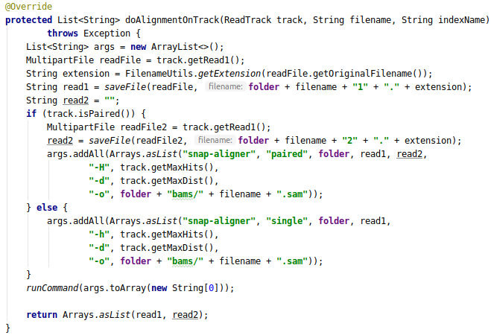39. ábra: SnapAligner doAlignmentOnTrack metódusa
Minden illesztés egy SAM fájlt eredményez a resources/files/bams könyvtárban. A doAlingmentOnTracks következő lépésben lefuttatja a sam_to_bam_script-et (resources/files). Ez a script a Samtools nevű program segítségével a SAM fájlokból BAM fájlokat készít és ezeket indexeli is (.bam.bai kiterjesztésű lesz az indexfájl). Ezután törli a SAM fájlokat, amire innentől kezdve már nincs szükség. Mivel minden sávhoz tartozik egy BAM fájl, ezért úgy kerülnek elmentésre, hogy <fájlnév>1.bam, <fájlnév>2.bam stb. Ha a felhasználó töltötte fel a genomot, akkor a script végrehajtja a FASTA fájl indexelését is (.fna.fai kiterjesztésű lesz a kapott indexfájl).
Ezután minden fájl készen áll, amire az IGV-nek szüksége van: FASTA fájl és indexe, BAM fájl(ok) és indexe(ik). Ezen a ponton törli a Service az összes olyan fájlt, amire a továbbiakban már nincs szükség (a read és index fájlokat).
A következő lépésben az AbstractAligner align függvénye létrehozza az új Alignment objektumot. Ehhez meghívja a getBamUrls függvényt, ami egy tömbben összegyűjti az összes BamUrl objektumot, ami az illesztéshez tartozik és elmenti a BamUrlRepository-ba, majd ezt a tömböt hozzárendeli az illesztés objektumához. A setUserAccessSet a kérésben megadott felhasználókhoz rendeli hozzá az illesztést és ezt a UserRepository-n keresztül elmenti. Végül a kész Alignment objektumot elmenti az AlignmentRepository-ba és meghívja az AlignmentService getAlignmentDto metódusát a létrehozott illesztés nevével.
Ezzel áttérhetünk az AlignmentService osztályra, ami az illesztésekhez kapcsoló adatokat kezeli. Ez is a BaseCommandRunner kiterjesztése, mert itt is történnek parancs futtatások, például egy illesztés törlése esetén törölni kell a hozzátartozó fájlokat is.
A már említett getAlignmentDto függvény az illesztés nevét várja paraméterül, hogy lekérdezze a Repository-ból a megfelelő objektumot és azt átalakítsa AlignmentDto típusúra. Itt nem olyan egyértelmű a konverzió (például nem a tulajdonos User-t kell visszaadnia, csak a nevét), mint a User objektum esetén, ezért explicit van létrehozva az Alignment-ből. A DTO-ban található minden adat, ami a kliens oldalon az illesztés megjelenítéséhez szükséges.
Ez a Service tartalmazza a többi endpoint-ot kiszolgáló függvényeket. Például a getAlignments visszaadja, a paraméterben megadott felhasználó által látható illesztés DTO-kat (,ha „Deleted” státuszú a tulajdonosa, akkor [deleted user] kerül az owner mezőbe). Az updateAlignment módosítja a kérésnek megfelelően az illesztéshez tartozó adatokat, ha a neve módosul, minden hozzátartozó fájlt átnevez a renameAlignmentFiles függvény.

Exception-ök
Az exception mappában három kivétel osztály található, ezek mindegyike az Exception osztály implementációja. Az EntityNameAlreadyExistsException, akkor kerül kiváltásra, ha a User vagy Alignment objektumhoz olyan nevet szeretne a felhasználó hozzárendeli, ami már szerepel az adatbázisban. A CommandNotFoundException abban az esetben jelenhet meg, ha bármely parancs futtatás meghiúsul, mert egy program nem elérhető. A harmadik, a WrongFileTypeException lényege, hogy az AbstractAligner-ben definiálva van néhány hibaüzenet, amit a szekvenciaillesztő programok adhatnak, ha a parancsban megadott valamelyik fájl nem felel meg a követelményeiknek, és ezért nem tudják az illesztést végrehajtani. Ekkor a kliens oldal jelzi a felhasználónak, hogy próbáljon helyes formátumú fájlokat megadni.

A frontend felépítése
A frontend React keretrendszerben készült és create-react-app módszerrel lett létrehozva az alapprojekt. A 40. ábrán látható src mappában a fejlesztéshez szükséges fájlok találhatóak. A build mappa tartalmazza a felhasználó számára futtatható verziót, a node_modules-ban pedig az összes külső függőséget, ami a Node-js-en keresztül került telepítésre (npm install <package>). A public mappában az index.html alapja látható, itt lehet például a weboldal címét beállítani.
Részletesebben csak az src mappa tartalma kerül áttekintésre. A mappa gyökerében található fájlok közül egy az, amit nem a create-react-app hozott létre. Ez a fájl a Routes.js, ebben található, hogy melyik útvonalhoz, melyik oldal tartozik a pages mappából. Az elérhető oldalak szerepkörönként eltérőek.
A frontend mappa gyökerében szerepel a .env fájl, amiben globális változót lehet meghatározni. Ebben csupán egy sor található, ami meghatározza a szerver API elérését, ahová a kéréseket küldeni kell, például:
REACT_APP_API_URL = 'http://localhost:9090/api'
A pages mappában további almappák szerepelnek, így az oldalak ennek megfelelően három kategóriában kerülnek bemutatásra: általános, felhasználókkal, illetve illesztésekkel kapcsolatos.
Az index.js fájlban lehet megadni a weboldal szerkezetét, itt a Router-en belül az App objektum szerepel. A 41. ábrán látható, hogy az App.js tartalmazza a Routes objektumot, ezáltal a már említett Routes.js-ben meghatározott oldalak alkotják az alkalmazást.
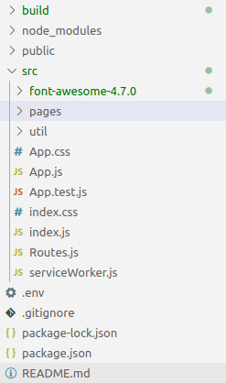40. ábra: Frontend mappa szerkezete
Mivel a CSS-hez a Bootstrap stílusai lettek főként alkalmazva, ezért csak egy App.css fájl található az alkalmazásban, amiben pár egyedi stílus és animáció van meghatározva. A Bootstrap-hez tartozó fájlok az App.js-ben kerülnek importálásra. A src mappában található még a font-awesome-4.7.0 mappa. Ebben az oldalon felhasznált Font Awesome ikonokhoz szükséges fájlok vannak.
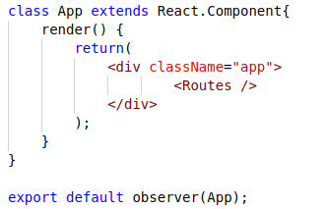41. ábra: Részlet az App.js fájlból
Minden React komponens a React.Component objektum kiterjesztése. Ezek mindegyikében szerepel egy render függvény, aminek a visszatérési értéke jelenik meg a kliens oldalon. Ebben a függvényben JSX (JavaScript XML) elemek találhatóak, ez teszi lehetővé, hogy React-on belül HTML-ben lehessen meghatározni egy oldal szerkezetét, de mindezt kiegészítve JavaScript elemekkel, például kifejezéseket lehet beleírni hullámos zárójelek között. A HTML-től kissé eltér, például az elemek osztályát nem „class”, hanem „className” kifejezés után lehet megadni.
A legtöbb ilyen komponenshez tartozik egy konstruktor függvény, amelyen belül meg vannak határozva az osztályhoz tartozó „state”-k (állapotok). Ezek a rendereléssel kapcsolatos információkat hordoznak és a setState aszinkron függvény által módosíthatóak.
A 42. ábra szemlélteti, hogy a frontend oldalai között hogyan lehet navigálni. A kétoldalú nyilak mentén visszalépés is lehetséges, illetve a menüpontok és a /login oldal a navigációs sáv segítségével bárhonnan elérhető egy bejelentkezett felhasználó számára. Akik nem rendelkeznek Admin jogosultsággal, azok a /users és /users/add oldalakat nem érik el.
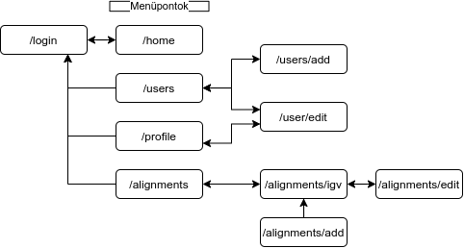42. ábra: Oldal navigáció

Közös komponensek
Az util mappa tartalmazza az ismétlődő komponenseket, melyek több oldalon is előfordulnak. Ez alól kivétel a Common.js, amiben nem egy React komponens található, hanem többször felhasznált függvények. Ilyen például az aszinkron checkJwtToken metódus, ami a Cookie-ban tárolt JWT tokent elküldi a szervernek, hogy ellenőrizze, hogy még érvényes-e. Ez általában minden oldal betöltődése során meghívódik, ha a válasz az, hogy már nem érvényes, akkor a kívánt oldal helyett a bejelentkezési oldalra kerül a felhasználó.
Az InputField.js tartalmaz egy általános input mezőt, amelyet a paraméterek beállításával lehet konfigurálni (például: felirat, hány karaktert lehet beleírni, mi az értéke). Ehhez hasonló a SubmitButton.js, amiben egy általános gomb található, itt is megadható a rajta szereplő felirat és többek között az is, hogy mi történjen, ha a felhasználó rákattint.
A PreviousPageIcon.js-ben egy Font Awesome nyíl ikon kerül renderelésre. Ez, azokon az oldalakon jelenik meg, melyekre a felhasználó nem a menüsáv által került. Rákattintva lehet visszalépni az előző oldalra.
A NavBar.js-ben található a navigációs menüsáv, ami belépés után minden oldal tetején megjelenik. Ennek tartalma függ a felhasználó szerepkörétől.

Általános oldalak
A pages mappában található három oldal, amelyek egyik alkategóriába (alignment, user) sem sorolhatóak be. A LoginPage.js tartalmazza a bejelentkezési oldalt. Itt a render függvényen kívül szerepelnek még például az input mezők módosításáért felelős függvények, olyan komponensek, amelyek csak feltétel teljesülése esetén képezik az oldal részét, illetve a szerverrel kommunikáló metódusok. Utóbbi mindig aszinkron metódus.
Miután a felhasználó megadta a nevét és a jelszavát a doLogin függvény elküldi ezeket a szervernek, ami helyes adatok esetén visszaküldi a JWT tokent és a felhasználó azonosítóját, illetve szerepkörét. A token a Cookie-ban kerül elmentésre, ez egy viszonylag biztonságos módszer, a későbbiekben innen is kell lekérni. A többi adat viszont úgy nevezett localStorage-ba kerül és onnan kérhető le.
Bejelentkezés után a felhasználó a Home.js tartalmát látja, itt a menün kívül egy rövid leírás szerepel az oldalról (szerepkörönként változó).
A NotFoundPage.js azt a célt szolgálja, hogy ha a felhasználó átírná az url-t egy olyan oldalra, amihez nincs megfelelő szerepköre vagy nem is létezik, akkor ez az oldal jelenik meg, jelezve, hogy hibás a megadott útvonal.

Felhasználóval kapcsolatos oldalak
A pages/user mappában található Profile.js minden felhasználó saját adatát megjelenítő oldal, amiről továbbmehet az EditUser.js-ben található adatmódosítás oldalra. Ha ezt megteszi, akkor a Profile oldalra a szerverről érkező UserDto-nak megfelelő adatok átadódnak az EditUser oldalnak és azokat jeleníti meg. Ugyanerre az oldalra juthat az Admin az AdminUsers.js-ben szereplő felhasználókat listázó oldalról. A két esetben viszont kissé eltérő oldalak jelennek meg, mivel eltérő adatokat módosíthatnak. Az új felhasználó hozzáadása oldalt az AdminAddUser.js tartalmazza.

Illesztéssel kapcsolatos oldalak
Mivel az alkalmazás lényege ezen oldalak tartalma, ezért az ezekhez készült előzetes frontend tervek láthatóak a 43. ábrán (a menüsorok Admin felhasználóhoz tartoznak). A baloldali az illesztés létrehozásáért felelős oldal. Az előzetes tervhez képest megjelenik alul még egy input mező, ha a Visibility nem publikus. A jobb felső ábra az illesztés listázó oldal terve, az Admin számára elérhető felhasználó listázó oldal is ezt a mintát követi. A jobb alsó ábra az illesztés megtekintés oldal vázlata, jelezve a beágyazott genomböngésző komponens helyét.
A pages/alignments-ben találhatóak a terveknek megfelelő oldalak. Az Alignments.js felel az illesztések kilistázásáért. Ha a felhasználó rákattint a táblázat egyik sorára, akkor átkerül az IgvBrowser.js oldal tartalmára (átadódnak a választott illesztés adatai). Ezen az oldalon, ahogy a terven is látszik a genomböngésző a hangsúlyosabb komponens. Az illesztéshez tartozó információk csak akkor láthatóak, ha a felhasználó rákattint a nevet tartalmazó sávra, aminek hatására lenyílik egy elem a hozzátartozó adatokkal. Újra az elemre kattintva visszacsukhatja azt.

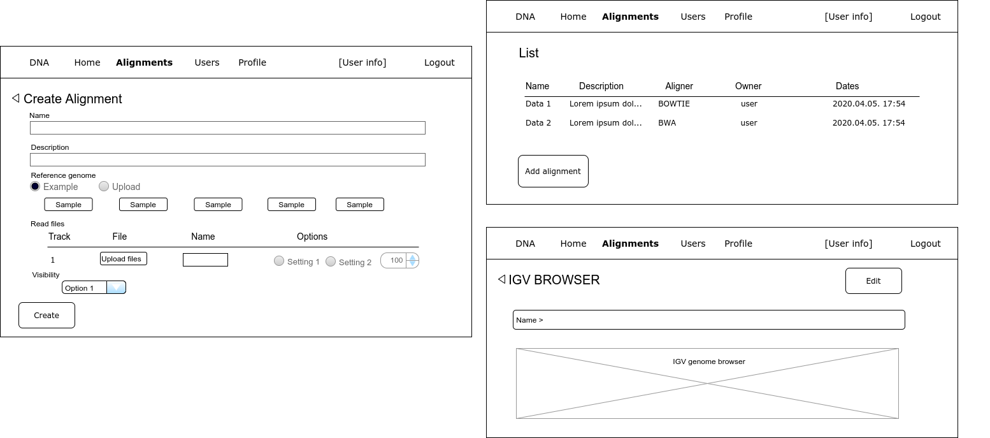43. ábra: Illesztés hozzáadása, listázása, megtekintése frontend tervek
A 44. ábrán látható kódrészlet felelős az igv.js beágyazott komponens megjelenítéséért. Az osztályhoz tartozó render függvényben szerepel egy „igv-div” azonosítójú div elem, ezt kell lekérni, majd beállítani az IGV-hez szükséges paramétereket. Ez két részből áll, az első a referencia genom, itt is szükséges megadni a JWT tokent, mivel a szerveren védve van, hogy ne férjen bárki hozzá a fájlokhoz. A második az illesztések (tracks) hozzáadása, mivel ennek száma változó, ezért külön függvényben generálódik. Ennél a név, az url és a header-en kívül még meg van adva, hogy BAM formátumú a fájl és index is tartozik hozzá. Az IGV az indexeket automatikusan keresi a megadott fájl mellett. Az utolsó sor visszatér egy objektummal, ami az igv-div-be kerül, ez lesz a genomböngésző.[20]
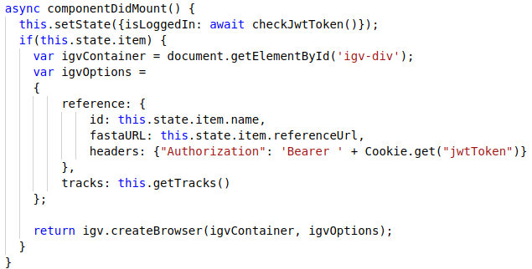44. ábra: IgvBrowser.js részlet
Ha jogosult rá a felhasználó, akkor a módosítás lehetősége is megjelenik az oldalon a jobb felső sarokban. Arra kattintva kerül át az EditAlignment.js tartalmára. Ehhez az oldalhoz nem tartozik terv a 42. ábrán, mivel a szerkezete hasonló az illesztés létrehozása oldalhoz (az is egy form input mezőkkel).
A CreateAlignment.js-ben található az illesztés létrehozásáért felelős oldal. A választott szekvenciaillesztő program függvényében változik a tartalma, hisz más beállítható paraméterek tartoznak a sávokhoz.

Tesztelés
A backend tesztelése két részre bontható: a logikát tartalmazó komponensek tesztelése függőségek nélkül (unit tesztek), illetve a függőségek helyes együttműködésének ellenőrzése (integrációs tesztek).
A kliens oldalra nem készültek automatizált tesztek. A helyes működés manuális tesztek formájában került ellenőrzésre. A dokumentációban olyan oldalak tesztesetei kerülnek bemutatásra, melyek a felhasználó által megadott adatokat kezelnek (űrlapot tartalmaznak).

Unit tesztek
Mivel a szerveren belül a Service réteg tartalmazza a megvalósított logikát, ezért a unit tesztek az ehhez a réteghez tartozó metódusokat tesztelik. Az osztályokhoz tartozó Repository-k szimulálva vannak, hogy függőségek nélkül lehessen tesztelni. Ehhez a Mockito keretrendszer lett felhasználva.
Minden backend-hez tartozó teszteset megtalálható az src/test könyvtárban. A teszt metódusok elnevezése az alábbi stratégiát követi:
<tesztelni kívánt metódus>_<eset>_<elvárt eredmény>
A Service réteghez 26 teszteset tartozik. A teszteléshez az adatok egy TestDataGenerator osztályból származnak. Az IntelliJ Idea által mért sor lefedettség minden osztály esetében több, mint 85%. A pontos értékek láthatóak a 45. ábrán.
Az illesztések létrehozásáért felelős osztályok egy absztrakt osztályból származnak, ezért egy AlignerServiceTest osztályon belül szerepelnek a rájuk vonatkozó tesztek. Minden szekvenciaillesztő program esetében ugyanazok a fájlok lettek felhasználva az illesztésre. Az alábbi diagramon látható az egyes szoftverek átlagos futási ideje a tesztekben megadott beállításokra.
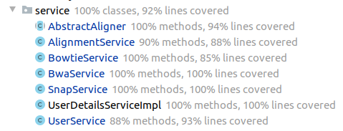45. ábra: IntelliJ Idea által mért lefedettsége a teszteknek.

Fontosabb tesztesetek:
Felhasználók lekérése üres adatbázis esetén.
Felhasználók lekérése, csak az „Enabled” státuszúak visszaadása.
Felhasználónevek lekérése, a kérő neve ne legyen benne.
Felhasználó törlése, saját magát nem törölheti kivétel.
Felhasználó törlése, nem található az adatbázisban.
Felhasználó törlése, sikeres.
Felhasználó módosítása, választott név már foglalt kivétel.
Felhasználó módosítása, sikeres.
Felhasználó adatainak lekérése, megfelelő DTO objektummal visszatér.
Felhasználó hozzáadása, választott név már foglalt kivétel.
Felhasználó hozzáadása, sikeres.
Illesztések lekérése, Guest számára publikus elérhető.
Illesztések lekérése, Admin számára privát elérhető.
Illesztések lekérése, Admin számára privát csoport elérhető, mert hozzá van rendelve.
Illesztés törlése, ellenőrzés, hogy a fájlok is törlődtek.
Illesztés módosítása, választott név már foglalt kivétel.
Illesztés módosítása, ellenőrzés, hogy a fájlok is át lettek nevezve.
Illesztés létrehozása, választott név már foglalt kivétel.
Illesztés létrehozása: single read, a referencia genom is fájlként megadva.
- Bowtie, Bwa, Snap esetében is.
Illesztés létrehozása: paired end read, példa referencia genommal.
- Bowtie, Bwa, Snap esetében is.

Integrációs tesztek

Fejlesztési lehetőségek
A JWT autorizáció kiegészíthető refresh tokennel, ami lehetővé teszi, hogyha a felhasználó aktív, akkor meghosszabbodjon a token érvényessége.
A meglévő szekvenciaillesztő programok paraméter listájának bővítése, illetve más hasonló szoftverek hozzáadása (például Bowtie 2) a szerverhez és a klienshez.
Lehetőség felhasználók státuszának módosítására az Admin által.
Frontend oldalak kódjainak tovább bontása kisebb egységekre ismétlődő komponensek szerint.
Irodalomjegyzék
[1] Paulien Hogeweg: The Roots of Bioinformatics in Theoretical Biology, Elérhető: https://www.ncbi.nlm.nih.gov/pmc/articles/PMC3068925/ [Hozzáférés dátuma: 2020.04.02.]
[2] Jin Xiong: Essential Bioinformatics, Cambridge University Press, 2006, [360], ISBN 978-0-511-16815-4
[3] Ben Langmead: Biological Context forComputational Genomics, Elérhető: http://www.cs.jhu.edu/~langmea/resources/lecture_notes/biological_background.pdf [Hozzáférés dátuma: 2020.04.02.]
[4] J. Hodgkin: Encyclopedia of Genetics, Academic Press, 2001, [2800], 978-0-12-227080-2
[5] Ben Langmead: DNA Sequencing, Elérhető: http://www.cs.jhu.edu/~langmea/resources/lecture_notes/02_dna_sequencing_v2.pdf [Hozzáférés dátuma: 2020.04.02.]
[6] : Biológia fogalomtár, Elérhető: https://www.sulinet.hu/tlabor/biologia/szoveg/fogalom.htm#undefined [Hozzáférés dátuma: 2020.04.03.]
[7] Dr. Heszky László: Gének és funkciójuk, Elérhető: http://gbi.mkk.szie.hu/genetika/pdf/Heszky/HL-1008.pdf [Hozzáférés dátuma: 2020.04.21.]
[8] : 81. Hogy történik a DNS szekvenálás?, Elérhető: https://voyager.blog.hu/2013/11/29/81_hogy_tortenik_a_dns_szekvenalas [Hozzáférés dátuma: 2020.04.03.]
[9] : FASTQ format parameters, Elérhető: https://drive5.com/usearch/manual/fastq_params.html [Hozzáférés dátuma: 2020.04.22.]
[10] : FASTQ files, Elérhető: https://drive5.com/usearch/manual/fastq_files.html [Hozzáférés dátuma: 2020.04.22.]
[11] : Short read alignment: an introduction, Elérhető: https://www.sevenbridges.com/short-read-alignment-algorithms/ [Hozzáférés dátuma: 2020.04.03.]
[12] : Sam/BAM, Elérhető: https://samtools.github.io/hts-specs/SAMv1.pdf [Hozzáférés dátuma: 2020.04.06.]
[13] : zlib, Elérhető: https://www.zlib.net/ [Hozzáférés dátuma: 2020.04.04.]
[14] : Bowtie, Elérhető: http://bowtie-bio.sourceforge.net/ [Hozzáférés dátuma: 2020.04.04.]
[15] : BWA, Elérhető: http://bio-bwa.sourceforge.net/ [Hozzáférés dátuma: 2020.04.04.]
[16] : Snap Aligner, Elérhető: http://snap.cs.berkeley.edu/ [Hozzáférés dátuma: 2020.04.04.]
[17] : Samtools, Elérhető: http://www.htslib.org/ [Hozzáférés dátuma: 2020.04.04.]
[18] : Simulating Metgenomic Short Reads for Assembly, Mapping, and Binning experiments, Elérhető: https://github.com/merenlab/reads-for-assembly [Hozzáférés dátuma: 2020.04.08.]
[19] : Spring Framework 5.2.5.RELEASE API, Elérhető: https://docs.spring.io/spring-framework/docs/current/javadoc-api/overview-summary.html [Hozzáférés dátuma: 2002.04.22.]
[20] : igv.js, Elérhető: https://github.com/igvteam/igv.js/ [Hozzáférés dátuma: 2020.04.19]

Angolul: „genome browser”
Angolul: „short read alignment”
A fájl feltöltési limit a program jelenlegi verziójában 500MB, ez egy illesztés során feltöltött összes fájl mérete összegének maximális mérete.
Az Irodalomjegyzék hivatkozások a komponensek dokumentációjára mutatnak, minden további felhasználásuk ezen alapszik.
A terminálból a „snap-aligner” paranccsal kell elérhetőnek lennie.
https://www.youtube.com/watch?v=X80nJ5T7YpE&fbclid=IwAR2HIyQ6D-rTMPCWZT3GOwwOgJ1Zt5ZczTYdn-4Z_6Ee5JkffBn0OaWXFCY

